第二章 电磁感应（单元测试）
一、选择题（本题共8小题，每小题6分，共48分。在每小题给出的四个选项中，第1~4题只有一项符合题目要求，第5~8题有多项符合题目要求，全部选对的得6分，选对但不全的得3分，有选错的得0分。）
1．如图所示，水平桌面上放着一个圆形金属线圈，在其圆心的正上方固定一个柱形磁体，现通过加热的方式使柱形磁体磁性减弱，圆形金属线圈始终静止，则（ ）
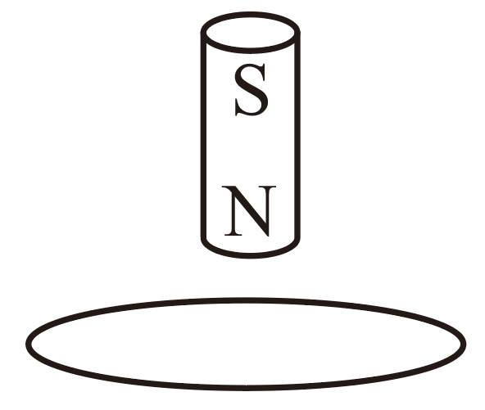
A．线圈有扩张的趋势 B．水平桌面对线圈支持力增大
C．线圈中感应电流产生的磁场方向竖直向上 D．从上往下看，线圈中感应电流沿逆时针方向
【答案】A
【难度】0.85
【知识点】增缩减扩、增反减同、来拒去留
【详解】AB．加热后，磁体磁性减弱，根据楞次定律，线圈产生的感应电流在原磁场中所受安培力阻碍磁通量的减小，故有“减扩”、“减靠”的趋势，线圈有被吸引的趋势，导致水平桌面对线圈支持力减小，线圈还有受安培力扩张的趋势，故A正确，B错误；
CD．加热后，磁体磁性减弱，穿过线圈的磁通量向下减小，从而在线圈中产生感应电流，根据楞次定律“增反减同”可知，感应电流的磁场方向与原磁场相同，线圈中感应电流产生的磁场方向向下，根据安培定则，从上往下看，线圈中感应电流沿顺时针方向，故CD错误；
故选A。
2．如图甲所示，导体框架abcd放置于水平面内，ab平行于cd，导体棒MN与两导轨垂直并与导轨接触良好，整个装置放置于垂直于框架平面的磁场中，磁感应强度B随时间t变化规律如图乙所示，MN始终保持静止。规定竖直向上为磁场正方向，沿导体棒由N到M为感应电流I正方向，水平向右为导体棒所受安培力F的正方向，下列图像中正确的是（ ）
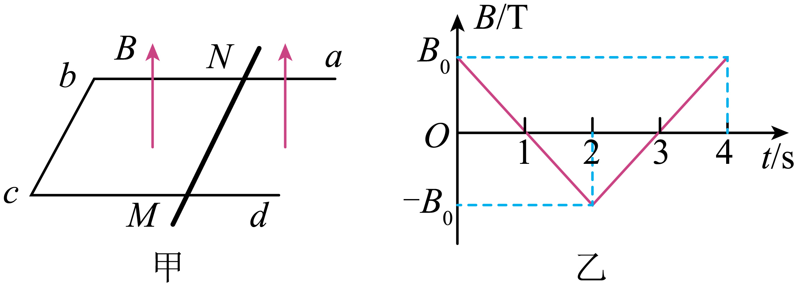
A．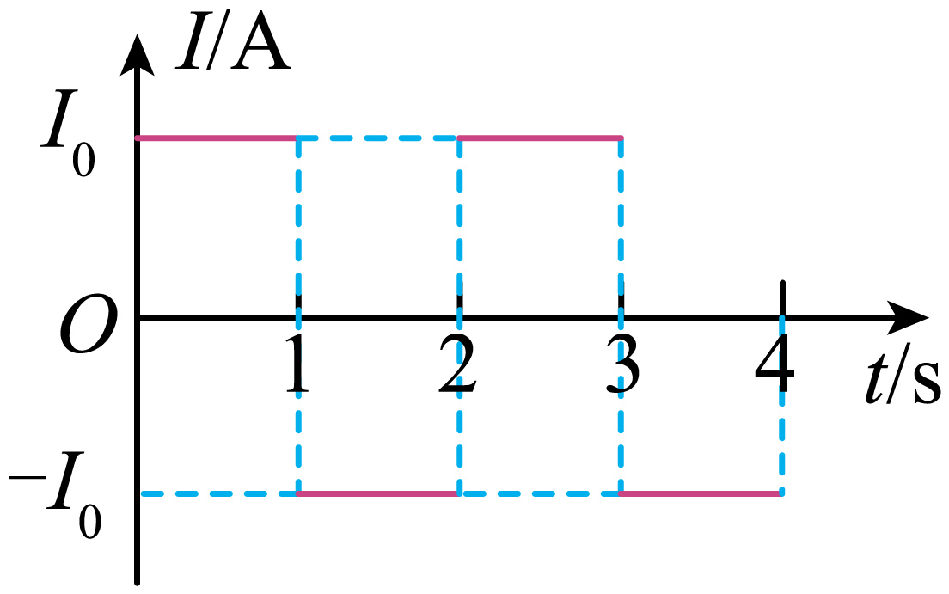 B．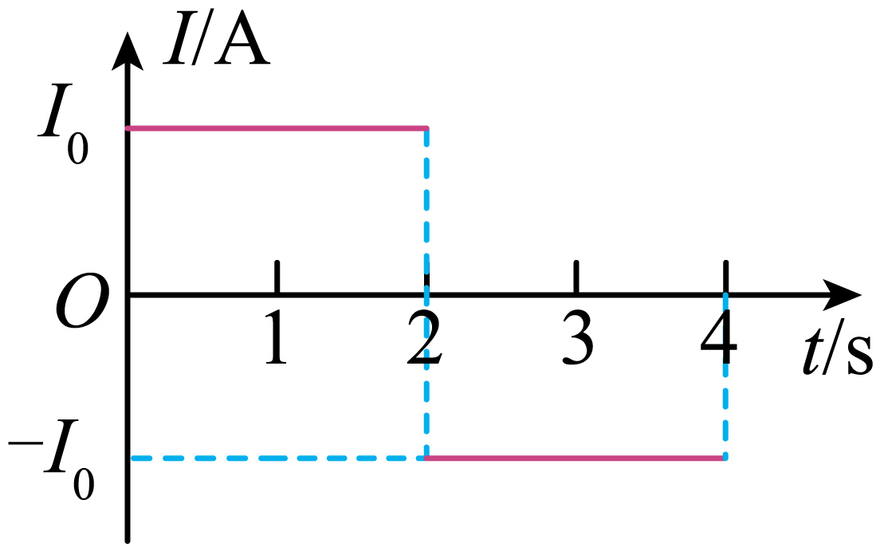
C．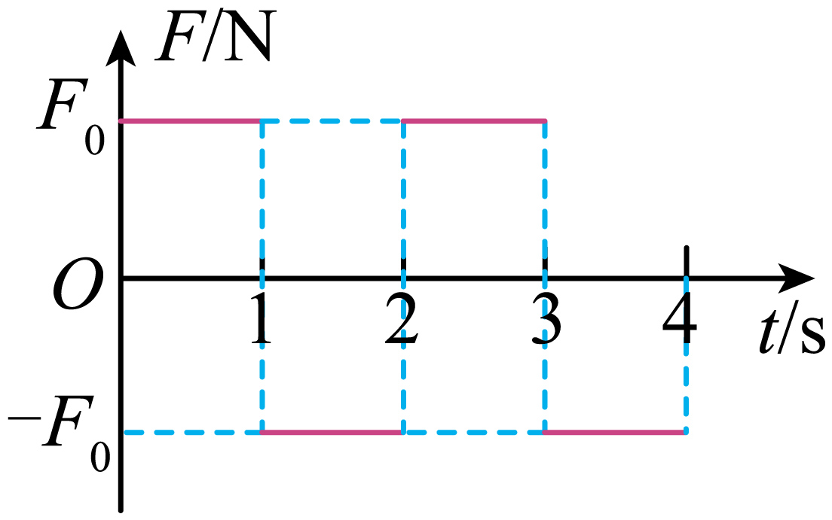 D．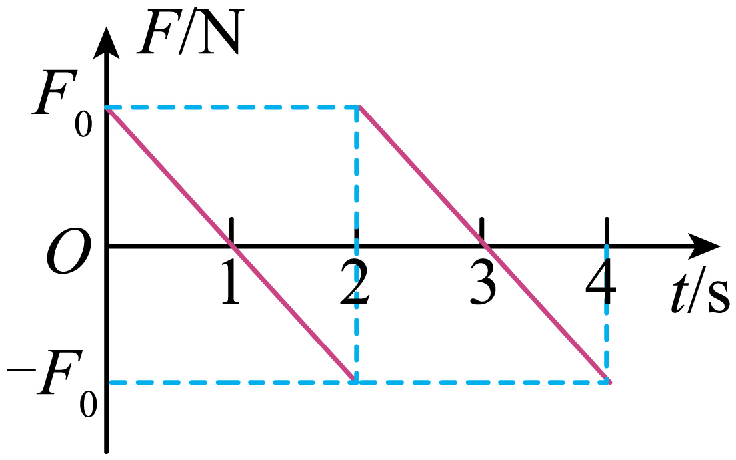
【答案】D
【难度】0.65
【知识点】安培力的计算式及初步应用、由B-t图像计算感生电动势的大小
【详解】AB．在0~2s内根据楞次定律可知，感应电流从M到N，则电流为负方向；因$$\frac{ΔB}{Δt}$$不变，可知感应电动势不变，感应电流大小不变；同理在2~4s内根据楞次定律可知，感应电流从N到M，则电流为正方向；因$$\frac{ΔB}{Δt}$$不变，可知感应电动势不变，感应电流大小不变；选项AB错误；
CD．根据F=BIL在0~1s内B均匀减小，则安培力均匀减小，方向向右为正方向；在1~2s内B均匀增加，则安培力均匀增加，方向向左为负方向；在2~3s内B均匀减小，则安培力均匀减小，方向向右为正方向；在3~4s内B均匀增加，则安培力均匀增加，方向向左为负方向；选项C错误，D正确。
故选D。
3．如图甲所示，一轻质弹簧上端固定，下端悬挂一个体积很小的磁铁，在小磁铁正下方桌面上放置一个闭合铜制线圈。将小磁铁从初始静止的位置向下拉到某一位置后放开，小磁铁将做阻尼振动，位移x随时间t变化的示意图如图乙所示（初始静止位置为原点，向上为正方向，经t₀时间，可认为振幅A衰减到0）。不计空气阻力，下列说法正确的是（ ）
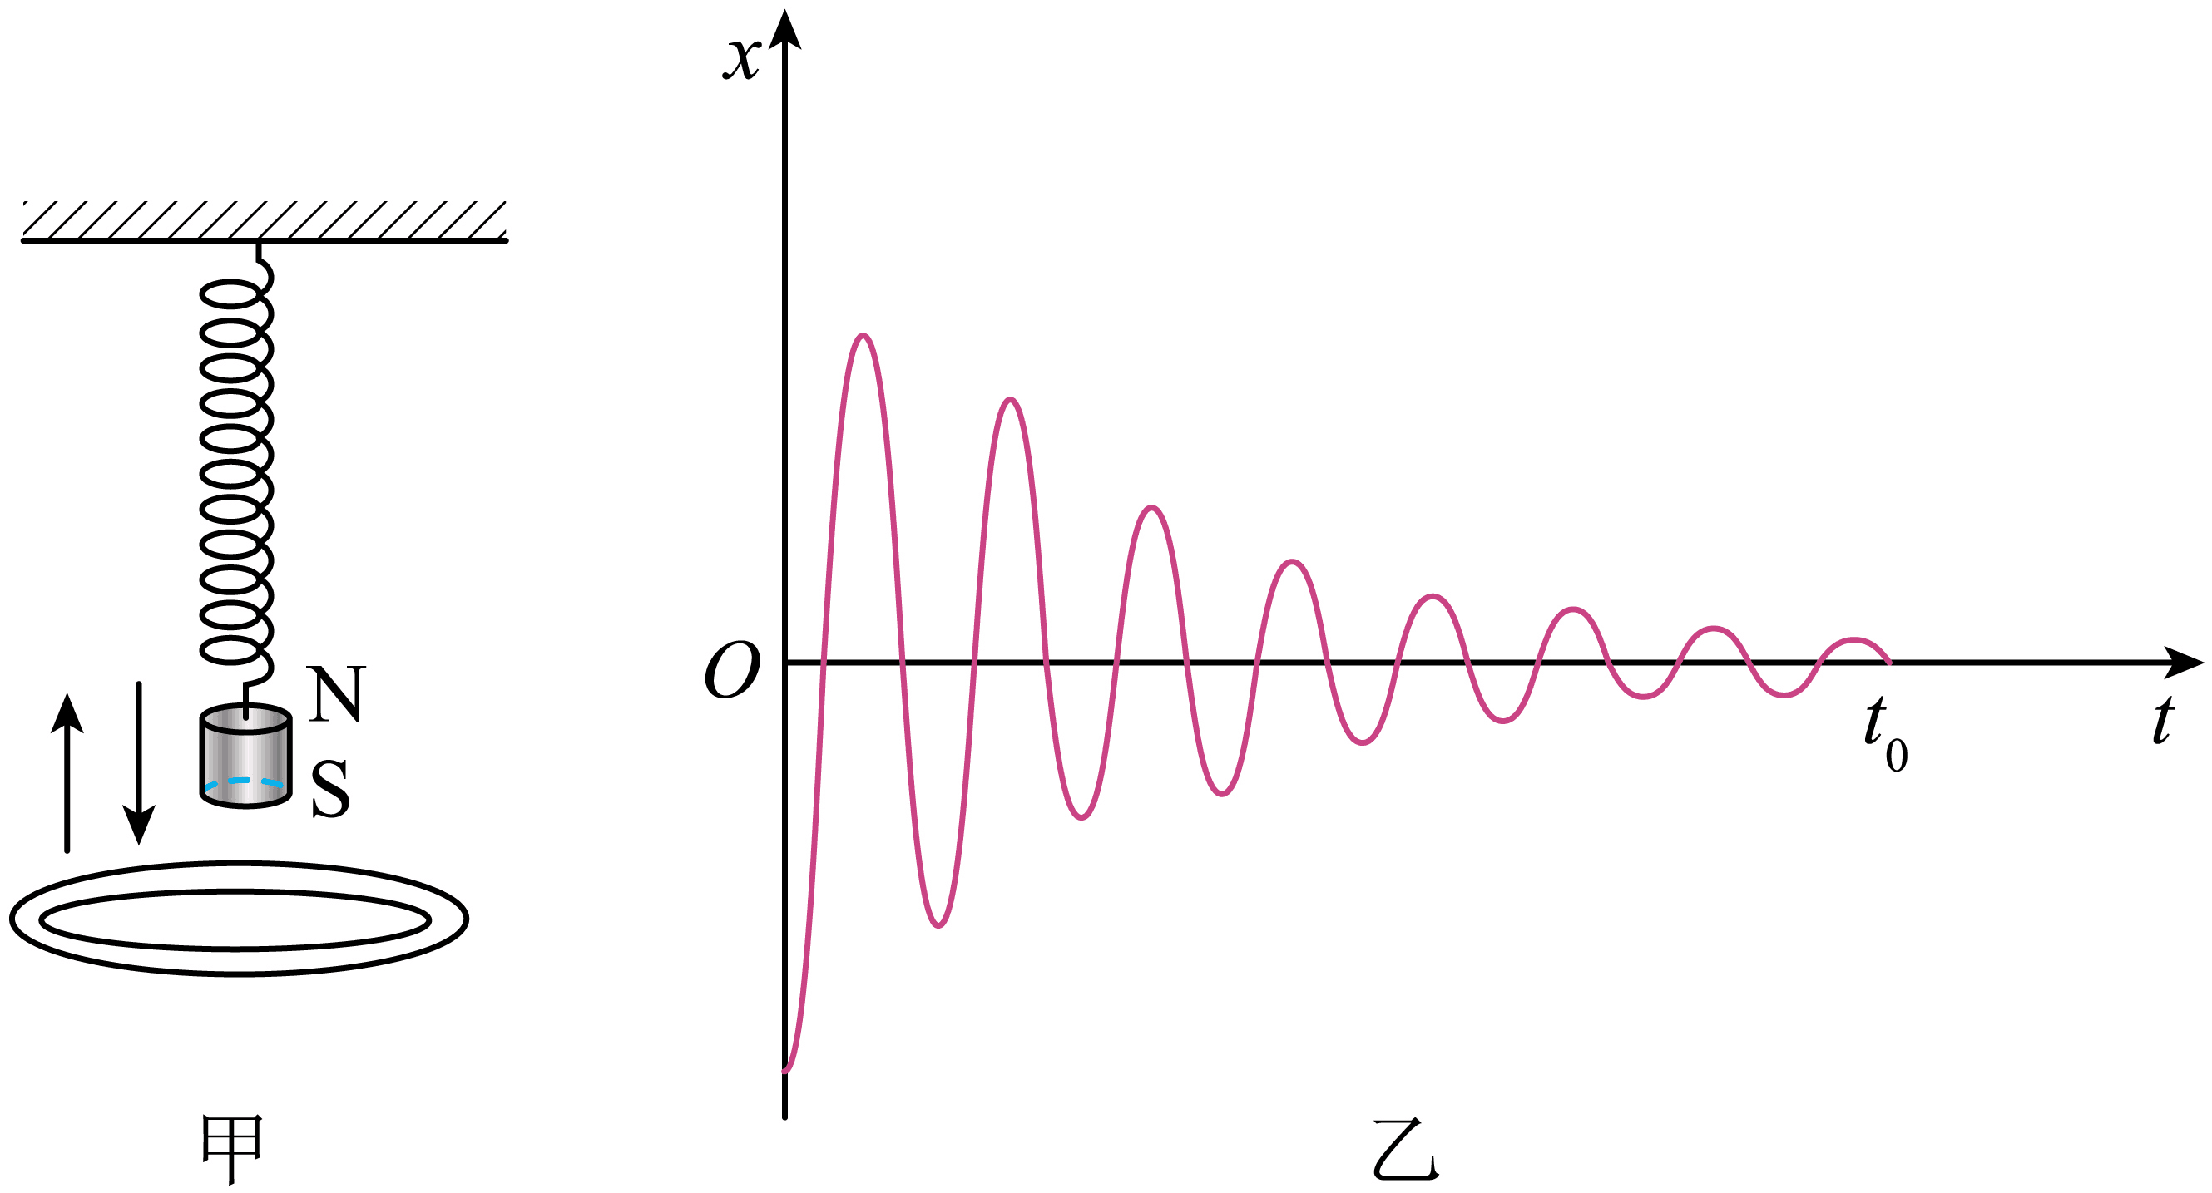
A．x＞0的那些时刻线圈对桌面的压力小于线圈的重力
B．x=0的那些时刻线圈中没有感应电流
C．更换电阻率更大的线圈，振幅A会更快地衰减到零
D．增加线圈的匝数，t₀会减小，线圈产生的内能不变
【答案】D
【难度】0.85
【知识点】电磁阻尼、来拒去留
【详解】A．根据“来拒去留”，则x＞0的那些时刻，当磁铁远离线圈向上运动时，磁铁对线圈有向上的作用力，此时线圈对桌面的压力小于线圈的重力；当磁铁靠近线圈向下运动时，磁铁对线圈有向下的作用力，此时线圈对桌面的压力大于线圈的重力，选项A错误；
B．x=0的那些时刻磁铁的速度最大，则穿过线圈的磁通量变化率最大，则线圈中有感应电流，选项B错误；
C．更换电阻率更大的线圈，线圈中产生的感应电流会变小，线圈中产生的感应电流的磁场变弱，对磁铁的“阻碍”作用变弱，则振幅A会更慢慢地衰减到零，选项C错误；
D．增加线圈的匝数，线圈中产生的感应电动势变大，感应电流变大，机械能很快就转化为内能，则t₀会减小，由于开始时线圈的机械能不变，则线圈产生的内能不变，选项D正确。
故选D。
4．如图所示，竖直放置的光滑导轨宽为L，上端接有阻值为R的电阻，导轨的一部分处于宽度和间距均为d、磁感应强度大小均为B的4个矩形匀强磁场中。质量为m的水平金属杆ab在距离第1个磁场h高度处由静止释放，发现金属杆进入每个磁场时的速度都相等。金属杆接入导轨间的电阻为3R，与导轨始终垂直且接触良好，导轨电阻不计，重力加速度为g，$$h>d$$，下列说法正确的是（ ）
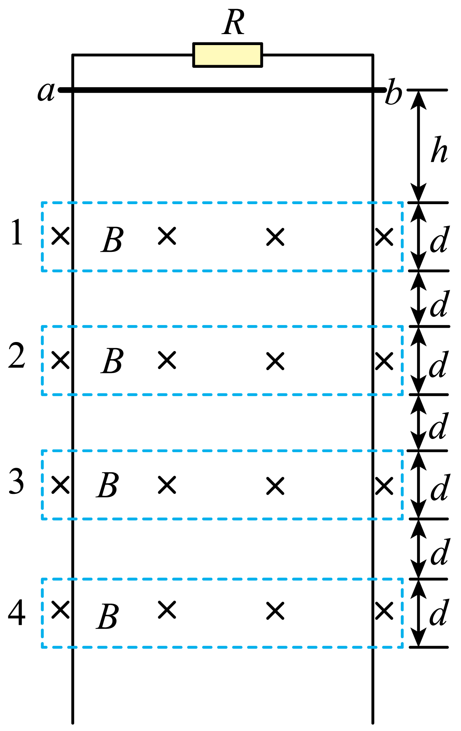
A．金属杆在第1个磁场中做加速度越来越大的减速运动
B．金属杆穿过第1个磁场的过程，通过电阻R的电荷量$$\frac{BLd}{4R}$$
C．金属杆从第4个磁场穿出时的速度大小$$\sqrt{g\left(h−d\right)}$$
D．金属杆从第4个磁场穿出时，金属杆中产生的热量6mgd
【答案】BD
【难度】0.65
【知识点】竖直平面内的导轨单杆模型
【详解】A．对金属杆受力分析可知$$F−mg=ma$$
所受安培力$$F=BIL$$
联立可得$$a=\frac{BIL}{m}−g$$
金属杆的质量不变，随着金属杆向下运动，由于金属杆减速，感应电动势逐渐变小，电路中的感应电流变小，金属杆受到的安培力$$F$$变小，故加速度越来越小，A错误；
B．根据法拉第电磁感应定律，穿过第一个磁场的平均电动势$$E=\frac{ΔΦ}{Δt}=\frac{BΔS}{Δt}$$
通过电路中的平均电流$$I=\frac{E}{R+3R}=\frac{BΔS}{4RΔt}$$
又因为$$I=\frac{q}{t}$$
联立上述各式可得$$q=\frac{BΔS}{4R}=\frac{BLd}{4R}$$
B正确；
D．由于金属杆进入每个磁场的速度都相等，故在金属杆穿过第一区域磁场到进入第二区域磁场，根据能量守恒可知$$Q_{0}=mg⋅2d$$
故穿过第四个磁场时产生的总热量$$Q=4Q_{0}=8mgd$$
根据串联电路特点可知金属杆中产生的热量$$Q^{′}=\frac{3R}{R+3R}⋅Q=6mgd$$
D正确；
C．设穿过第四个磁场的速度为$$v$$，根据能量守恒可知$$mg(h+7d)=\frac{1}{2}mv_{2}^{2}+Q$$
解得$$v=\sqrt{2g(h−d)}$$
C错误。
故选BD。
5．为防止意外发生，游乐场等大型设施都配备有电磁阻尼装置，如图所示为某款阻尼缓冲装置的原理示意图：带有光滑轨道的机械主体，能产生垂直缓冲轨道平面的匀强磁场，边缘绕有闭合矩形线圈abcd的高强度缓冲滑块撞到竖直墙时，被瞬间强制制动，机械主体以及磁场由于惯性继续缓冲减速，对缓冲过程，下列说法正确的是（ ）
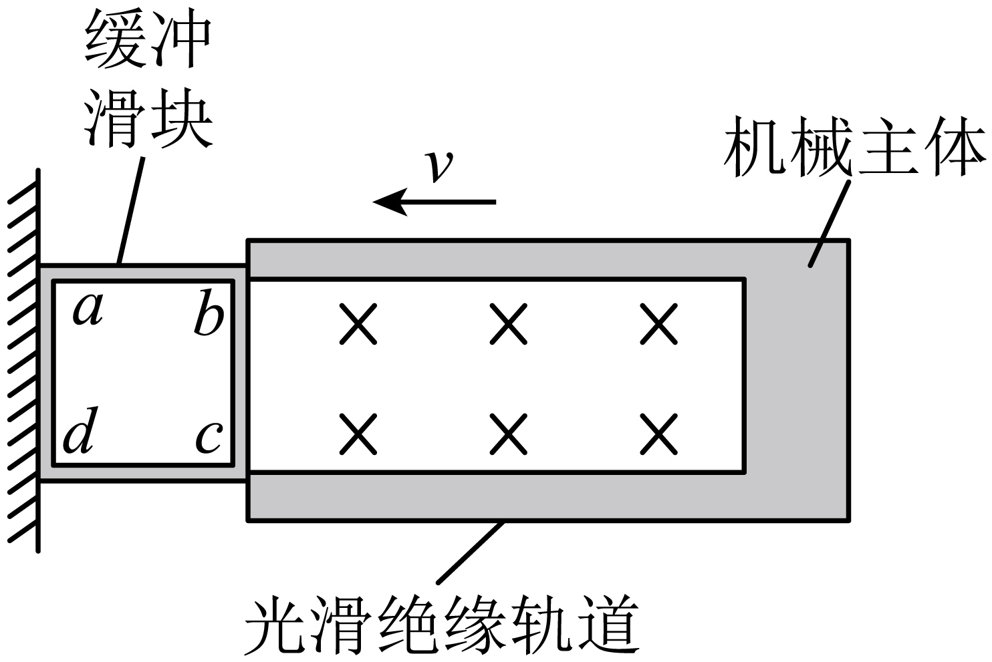
A．线圈bc段受到向右的安培力
B．同一匝线圈中b端的电势高于c端的电势
C．线圈ab段中电流方向为由b到a
D．若磁场反向，则装置起不到缓冲作用
【答案】BC
【难度】0.85
【知识点】电磁阻尼
【详解】AB．缓冲过程中，线圈bc段切割磁感线，根据右手定则，感应电流方向为c到b，线圈bc段受到向左的安培力作用，A错误，B正确；
CD．感应电流方向为c到b，b端的电势高于c端的电势，线圈ab段中电流方向为由b到a；磁场反向时，感应电流方向反向，线圈bc段受到的安培力方向仍然向左，仍起到缓冲作用，C正确，D错误；
故选BC。
6．如图所示，圆心为O、半径为l的金属半圆弧导轨$$ab$$固定在水平面上，$$Oa$$间用导线连接一电阻M。金属棒一端固定在O点，另一端P绕过O点的轴，在水平面内以角速度为$$ω$$逆时针匀速转动，该过程棒与圆弧良好接触。半圆弧内磁场垂直纸面向外，半圆弧外磁场垂直纸面向里，磁感应强度大小均为B，已知金属棒由同种材料制成且粗细均匀，棒长为$$2l$$、总电阻为2r，M阻值为r，其余电阻忽略不计。当棒转到图中所示的位置时，棒与圆弧的接触处记为Q点，则（ ）
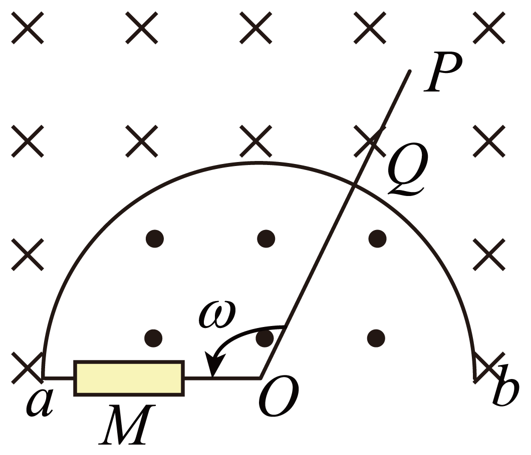
A．$$U_{PO}$$为$$−\frac{5Bl^{2}ω}{4}$$
B．$$PO$$棒受的安培力为$$\frac{B^{2}l^{3}ω}{4r}$$
C．通过M的电流大小为$$\frac{Bl^{2}ω}{8r}$$
D．棒在半圆弧导轨上转动120°的过程中流经M的电量为$$\frac{\text{π}Bl^{2}}{4r}$$
【答案】AB
【难度】0.65
【知识点】导体棒转动切割磁感线
【详解】A．金属棒$$OQ$$转动产生的电动势为
$$E=Bl⋅\frac{ωl}{2}$$
根据欧姆定律有
$$I=\frac{E}{R_{总}}=\frac{Bl^{2}ω}{4r}$$
由于$$Q$$端为电源正极
$$U_{QO}=\frac{Er}{r+r}=\frac{Bl^{2}ω}{4}$$
金属棒PQ两点间的电压为
$$U_{PQ}=−Bl\frac{2lω+lω}{2}=−\frac{3Bl^{2}ω}{2}$$
$$U_{PO}=U_{PQ}+U_{QO}=−\frac{5Bl^{2}ω}{4}$$
选项A正确；
C．金属棒$$OQ$$转动产生的电动势为
$$E=Bl⋅\frac{ωl}{2}$$
根据欧姆定律有
$$I=\frac{E}{R_{总}}=\frac{Bl^{2}ω}{4r}$$
电阻$$M$$的电流
$$I_{M}=\frac{Bl^{2}ω}{4r}$$
选项C错误；
B．$$PO$$棒受的安培力即QO段受的安培力为
$$F=BIl=\frac{B^{2}l^{3}ω}{4r}$$
选项B正确；
D．棒在半圆弧导轨上转动$$120°$$的过程中流经$$M$$的电量为
$$q=\overline{I}Δt=\frac{\overline{E}}{2r}Δt=\frac{ΔΦ}{2r}=\frac{\frac{1}{3}πl^{2}B}{2r}=\frac{πBl^{2}}{6r}$$
选项D错误。
故选AB。
7．某同学设计了如图甲所示的电路来对比电感线圈和小灯泡对电路的影响，电路两端电压U恒定，$${\text{A}}_{1}$$、$${\text{A}}_{2}$$为完全相同的电流传感器。某次实验中得到通过两电流传感器的图像如图乙所示。关于该实验，下列说法正确的是（ ）
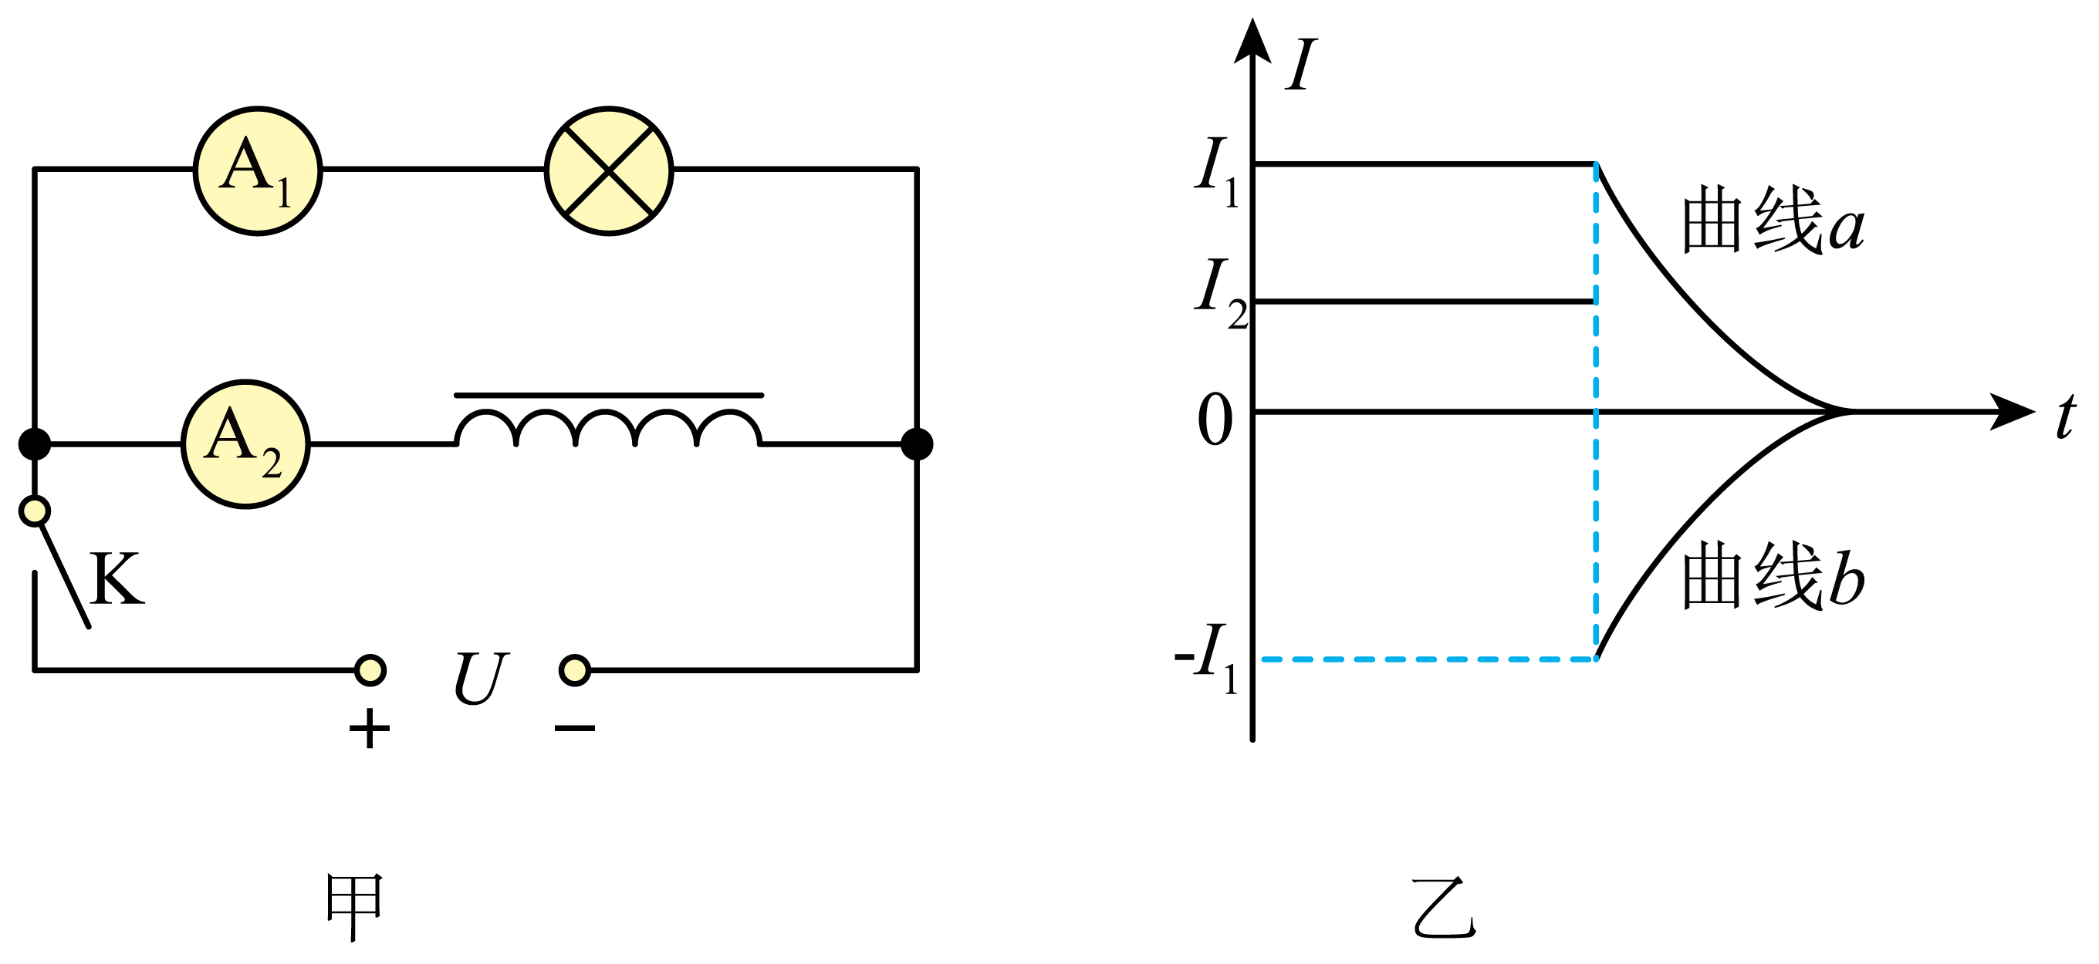
A．该实验演示的是通电自感现象
B．线圈的直流电阻小于灯泡的电阻
C．断开开关后，小灯泡先闪亮一下再逐渐熄灭
D．乙图中的a曲线表示电流传感器$${\text{A}}_{\text{1}}$$测得的数据
【答案】BC
【难度】0.65
【知识点】含自感线圈的电路闭合及断开后电流的变化及其图像、判断灯泡是否闪亮
【详解】A．由图像乙得，从计时开始两条支路都存在电流，分别是$$I_{1}$$和$$I_{2}$$，断开K后瞬间，L的电流要减小，于是L中产生自感电动势，阻碍自身电流的减小，电流逐渐减小为零；因此本实验是：开关断开，电路中产生了感应电流，演示断电自感现象，故A错误；
BCD．断开开关前后的一小段时间内，通过自感线圈的电流方向是不变的，则自感线圈所在支路的电流如曲线a所示，乙图中的曲线a表示电流传感器A₂测得的数据，由
$$I_{1}>I_{2}$$
说明电感的直流电阻是小于灯泡的电阻的；断开开关之前通过线圈的电流大于通过小灯泡的电流，则断开开关后，线圈产生自感电动势阻碍电流减小，线圈相当电源，由于线圈、电阻和灯泡重新组成回路，则小灯泡先突然变亮再逐渐熄灭。故BC正确，D错误。
故选BC。
8．如图甲所示为电磁感应加速器核心部分俯视图，圆心为O、半径为R的圆形光滑真空绝缘细管固定放置于圆形边界的匀强磁场中，圆心O与磁场圆心重合。磁场方向竖直向下，当磁场的磁感应强度B随时间变化时，会在空间中产生涡旋电场，其电场线是在水平面内一系列以O为圆心的同心圆，同一条电场线上各点场强大小相等。某时刻在细管内P点静止释放一带电量为$$+q$$、质量为m的小球，小球沿逆时针方向运动，其动能随转过圆心角θ的变化图像如图乙所示，下列说法正确的是（ ）
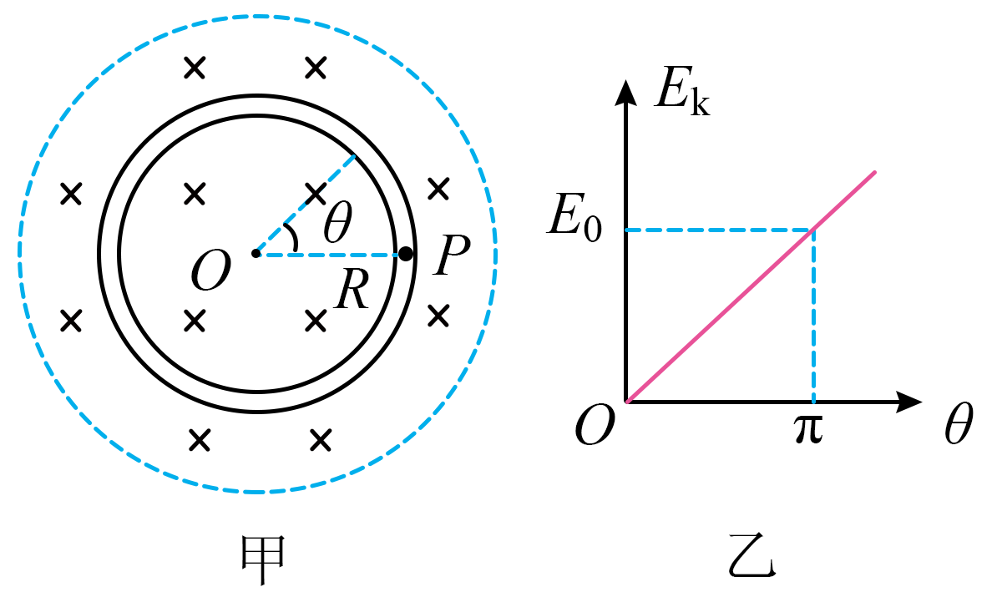
A．磁感应强度大小均匀减小
B．细管所处位置电场强度大小为$$\frac{E_{0}}{πqR}$$
C．磁感应强度变化率大小为$$\frac{2E_{0}}{qR^{2}}$$
D．小球第一次回到P点所用时间为$$2πR\sqrt{\frac{m}{E_{0}}}$$
【答案】BD
【难度】0.65
【知识点】小球在感生电场中的运动
【详解】A．小球带正电，其沿逆时针运动，所以电流方向为逆时针，由楞次定律可知，其磁场的磁感应强度增加，故A项错误；
B．细管所处的场强为E，由动能定理有
$$qE⋅θR=E_{\text{k}}−0$$
整理有
$$E_{\text{k}}=qERθ$$
结合题图可知，其图像的斜率有
$$k=\frac{E_{0}}{π}=qER$$
解得
$$E=\frac{E_{0}}{qπR}$$
故B项正确；
C．感生电动势有
$$E_{感}=\frac{ΔΦ}{Δt}$$
则又有
$$ΔΦ=ΔBS=ΔB⋅πR^{2}$$
由题图可知，当$$θ=2π$$时，其动能
$$E_{\text{k1}}=2E_{0}$$
从0到2π有
$$qE_{感}=Ε_{\text{k1}}−0$$
整理有
$$\frac{ΔB}{Δt}=\frac{2E_{0}}{qπR^{2}}$$
故C项错误；
D．小球在绕一圈过程中其受到的电场力大小不变，有
$$qE=ma$$
结合之前的分析有
$$a=\frac{E_{0}}{mπR}$$
则绕行一圈对粒子有
$$2πR=\frac{1}{2}at^{2}$$
解得
$$t=2πR\sqrt{\frac{m}{E_{0}}}$$
故D项正确。
故选BD。
二、非选择题：本题共4小题，共52分。
9．我们可以通过实验探究电磁感应现象中感应电流方向的决定因素和遵循的物理规律。以下是实验探究过程的一部分。
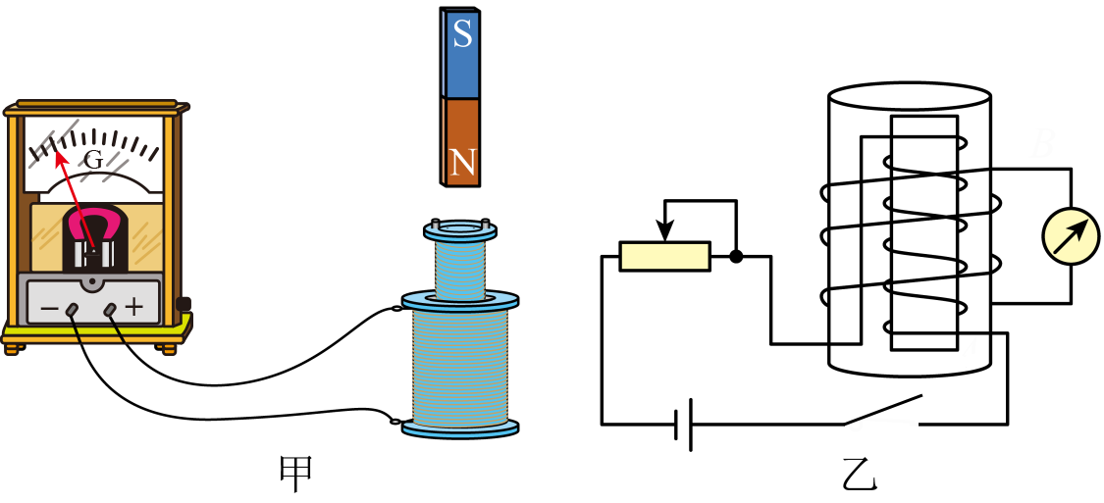
(1)如图甲所示，当磁铁的N极向下运动时，发现电流计指针偏转，若要探究线圈中产生感应电流的方向，必须知道_______________。
(2)如图乙所示，闭合开关后，线圈A相当于条形磁铁，下端为_____极（填“N”或“S”）；实验中发现闭合开关瞬间，电流计指针向左偏。电路稳定后，若向右移动滑动触头，此过程中电流计指针向_____偏转（填“左”或“右”），此时线圈B中感应电流的方向_____（从上向下看，填“逆时针”或“顺时针”）；若将线圈A抽出，此过程中电流计指针向_____偏转（填“左”或“右”）。
【答案】(1)电流表指针偏转方向与电流方向间的关系
(2) N 右 顺时针 右
【难度】0.85
【知识点】探究影响感应电流方向的因素
【详解】（1）若要探究线圈中产生的感应电流的方向，必须知道电流从正（负）接线柱流入时，电流表指针的偏转方向。
（2）[1]根据安培定则，闭合开关后，线圈A相当于条形磁铁，下端为N极；
[2]因为当闭合开关时，电路中的电流增大，穿过线圈的磁通量增加，已知此时产生的感应电流使电流表指针向左偏；
电路稳定后，若向右移动滑动触头，变阻器接入电路阻值增大，则电流减小，穿过线圈的磁通量减少，则此过程中电流计指针向右偏；
[3] 由上分析，穿过线圈向下的磁通量减少，根据楞次定律和安培定则，此时线圈B中感应电流的方向从上向下看 “顺时针”；
[4]若将线圈A抽出，穿过线圈向下的磁通量减少，则此过程中电流表指针向右偏转。
10． 如图甲所示，用绝缘轻杆$$OP$$将一个 $$n=50$$匝的矩形线圈固定在竖直平面内，悬点 $$P$$为$$AB$$边的中点。 矩形线圈水平边$$AB=0.6 \text{m}$$，竖直边$$AC=1.0 \text{m}，E、F$$分别为 $$AC$$边和 $$BD$$边的中点，在$$EF$$下方有一个范围足够大、方向垂直于纸面的匀强磁场。 矩形线圈的质量$$m=0.5 \text{kg}$$，总电阻$$R=5Ω$$，取垂直于纸面向外为磁感应强度的正方向，磁感应强度$$B$$随时间$$t$$的变化关系如图乙所示。 重力加速度$$g$$取$$10 \text{m}/{\text{s}}^{2}$$，求：
（1）$$t=1 \text{s}$$时线圈的磁通量大小；
（2）$$t=2 \text{s}$$时线圈中的感应电流的大小和方向；
（3）$$t=2 \text{s}$$时轻杆对线圈的作用力大小。
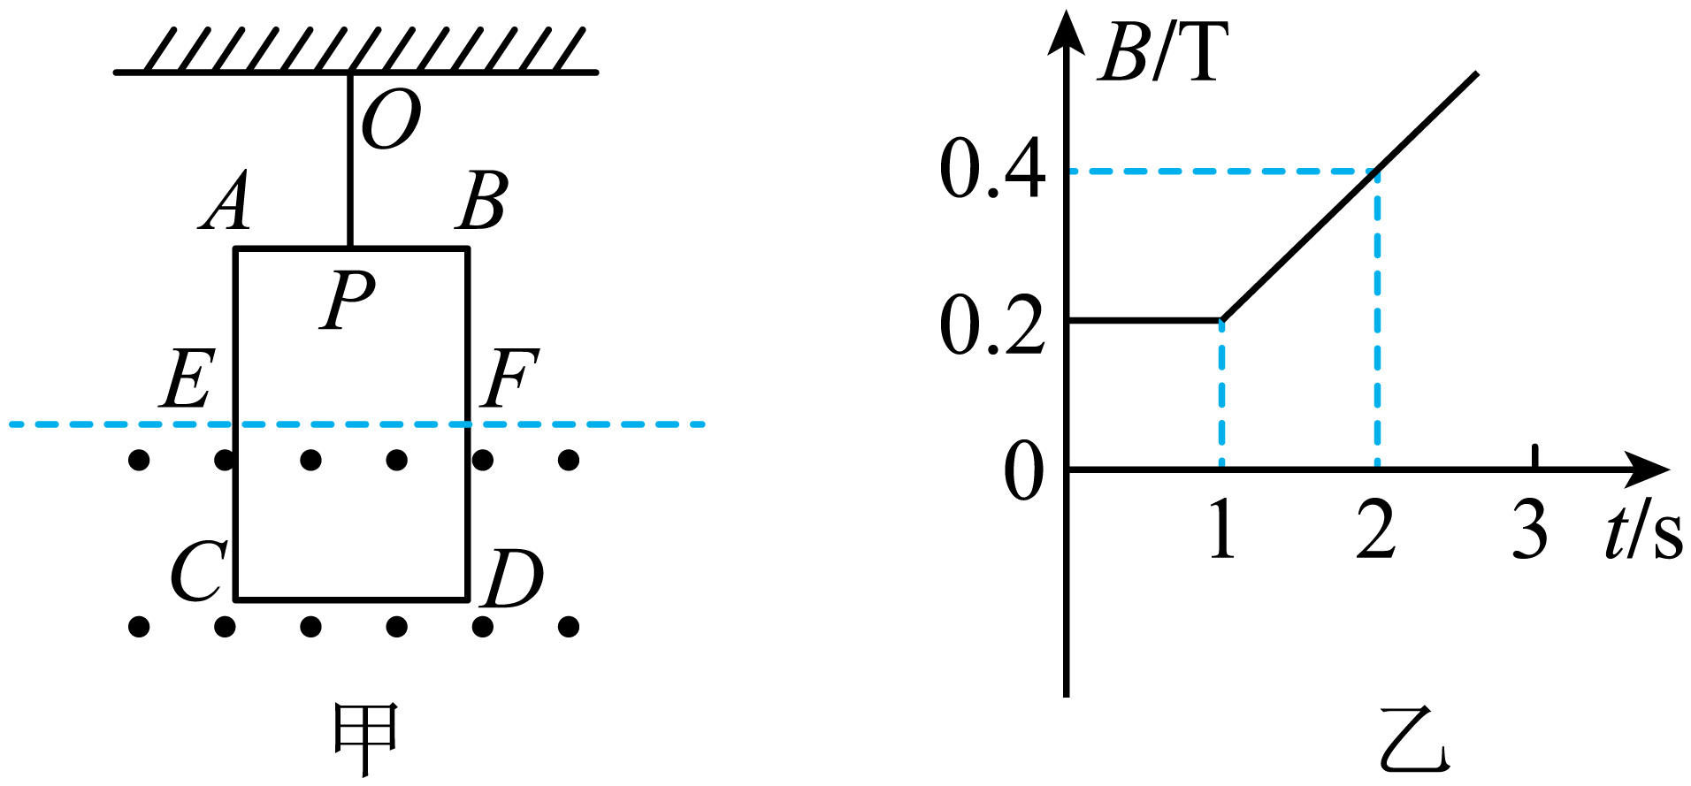
【答案】（1）$$0.06\text{Wb}$$；（2）顺时针，$$0.6\text{A}$$；（3）$$2.2\text{N}$$
【难度】0.65
【知识点】安培力的计算式及初步应用、增反减同、由B-t图像计算感生电动势的大小
【详解】（1）$$t=1\text{s}$$时磁感应强度
$$B_{1}=0.2\text{T}$$
穿过线圈的磁场面积
$$S=\frac{1}{2}×0.6×1.0{\text{m}}^{2}=0.3{\text{m}}^{2}$$
线圈的磁通量
$$Φ=BS=0.06\text{Wb}$$
（2）根据楞次定律可知，t=2s时线圈中的感应电流方向为顺时针方向。由图像得
$$\frac{ΔB}{Δt}=\frac{0.4−0.2}{2−1}\text{T}/\text{s=0}\text{.2T}/\text{s}$$
由法拉第电磁感应定律得
$$E=n\frac{ΔΦ}{Δt}=n\frac{ΔB⋅S}{Δt}=50×0.2×0.3\text{V=3V}$$
由闭合电路欧姆定律
$$I=\frac{E}{R}=\frac{3}{5}\text{A=0}\text{.6A}$$
（3）t=2s时磁感应强度
$$B_{1}=0.4\text{T}$$
线圈受到的安培力
$$F_{安}=nB_{2}IL_{CD}$$
对线圈，假设杆的作用力方向竖直向下。由平衡条件得
$$F_{安}=mg+F$$
解得轻杆对线圈的作用力
$$F=2.2\text{N}$$
方向与假设的方向相同，即竖直向下。
11．如图1所示，足够长、间距为$$1\text{m}$$的平行光滑金属导轨固定在水平面上，导轨左端接有阻值$$R=2Ω$$的定值电阻。垂直于导轨的虚线MN到导轨左端的距离为$$1\text{m}$$，其左侧有垂直于导轨平面向上的匀强磁场Ⅰ，右侧有垂直于导轨平面向下的匀强磁场Ⅱ，两磁场的磁感应强度大小均为$$2\text{T}$$。质量为$$0.5\text{kg}$$、接入电路电阻为$$2Ω$$的金属棒ab垂直于导轨放置在磁场Ⅱ中，现将磁场Ⅰ的磁感应强度在$$2\text{s}$$内均匀减小为零，同时给金属棒施加一个水平向右的拉力F，保持金属棒在此时间段内静止，导轨电阻不计。
（1）求在磁场Ⅰ的磁感应强度减小过程中，作用在金属棒上的拉力F的大小；
（2）磁场Ⅰ的磁感应强度减为零后，金属棒在拉力作用下向右运动，运动过程中金属棒中电流随金属棒运动时间的关系如图2所示，求前$$2\text{s}$$内金属棒运动的加速度大小和拉力的冲量大小。
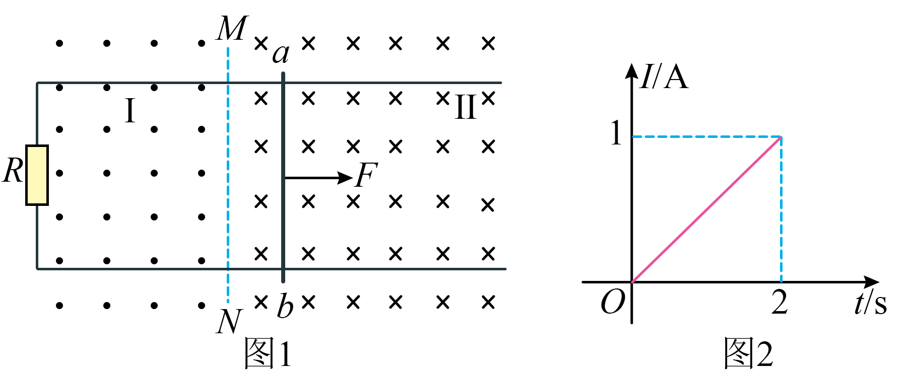
【答案】（1）0.5N；（2）1m/s²；$$3\text{N}⋅\text{s}$$
【难度】0.4
【知识点】无外力作用下，水平导轨上的单杆模型、动量定理的内容
【详解】（1）磁场Ⅰ的磁感应强度减小过程中，金属棒静止，根据法拉第电磁感应定律有
$$E=\frac{ΔΦ}{Δt}=\frac{ΔB}{Δt}S=\frac{2}{2}×1×1$$V=1V
根据受力平衡有
$$F=BIL=B\frac{E}{R+r}L$$
解得
$$F=0.5$$N
（2）根据法拉第电磁感应定律有
$$I=\frac{BLv}{R+R}=\frac{BLa}{R+R}t$$
结合图像可知
$$\frac{BLa}{2R}=\frac{1}{2}$$
则加速度为
$$a=1$$m/s²
根据运动学规律可知2s的速度为
$$v=at=2$$m/s
位移为
$$x=\frac{1}{2}at^{2}=2$$m
根据电流的定义式可知
$$q=\overline{I}t=\frac{\overline{E}}{R+R}t=\frac{ΔΦ}{2Rt}t=\frac{BLx}{2R}$$=1C
根据动量定理有
$$I_{F}−B\overline{I}Lt=mv$$
解得
$$I_{F}=3\text{N}⋅\text{s}$$
12．如图所示，$$M_{1}N_{1}P_{1}Q_{1}$$和$$M_{2}N_{2}P_{2}Q_{2}$$为在同一水平面内足够长的金属导轨，处在磁感应强度$$B=1\text{T}$$、方向竖直向下的匀强磁场中。导轨的$$M_{1}N_{1}$$段$$M_{2}N_{2}$$段相互平行间距$$L_{1}=2\text{m}$$。$$P_{1}Q_{1}$$段与$$P_{2}Q_{2}$$段也是平行的，间距为$$L_{2}=1\text{m}$$。质量均为$$m=0.2\text{kg}$$的金属杆a、b垂直于导轨放置，一根不可伸长的绝缘轻绳一端固定在金属杆b上，另一端连接质量$$m_{c}=0.1\text{kg}$$的重物c，重物c放置在地面上，绝缘轻绳的水平部分与$$P_{1}Q_{1}$$平行且足够长（重物c始终不与滑轮相撞），对金属杆a施加一水平向左、大小为5N的恒力F，使其从静止开始运动。已知两杆在运动过程中始终垂直于导轨并与导轨保持良好接触，光滑金属杆b始终在宽度为1m的窄轨部分运动，两杆与导轨构成回路的总电阻始终为$$R=1Ω$$，已知a杆与导轨$$M_{1}N_{1}$$、$$M_{2}N_{2}$$间的动摩擦因数为$$μ=0.5$$，其余摩擦均不计，重力加速度$$g=10{\text{m/s}}^{2}$$。
（1）若将重物c锁定在地面上，求金属杆a最终速度的大小；
（2）若将重物c解除锁定，从金属杆a开始运动到重物c刚要离开地面时，经历的时间为$$t=0.525\text{s}$$，求此过程回路产生的焦耳热Q。
（3）若将重物c解除锁定，求a杆从静止开始运动的整个过程中，回路的最大电流$$I_{\text{m}}$$。
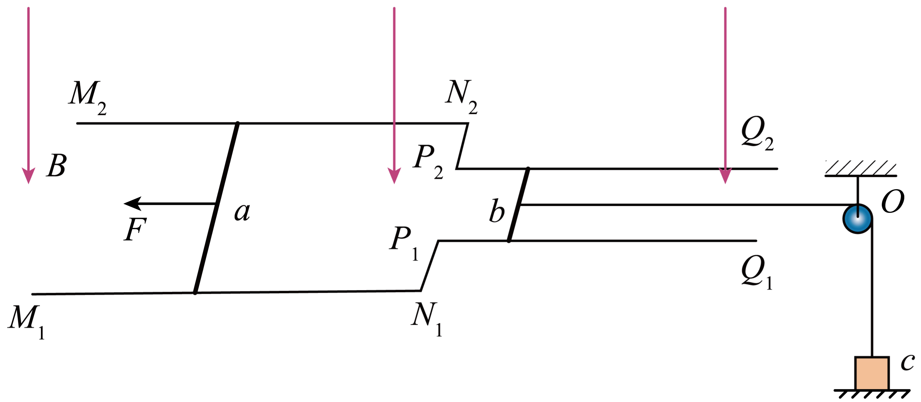
【答案】（1）$$1\text{m/s}$$；（2）$$1.975\text{J}$$；（3）$$\frac{13}{7}\text{A}$$
【难度】0.4
【知识点】竖直平面内的导轨单杆模型、双杆在不等宽导轨上运动问题
【详解】（1）若将重物c锁定在地面上，则杆b静止不动。a杆产生感应电动势
$$E=BL_{1}v_{1}$$
感应电流
$$I=\frac{E}{R}=\frac{BL_{1}v_{1}}{R}$$
安培力
$$F_{\text{A}}=BIL_{1}=\frac{B^{2}L_{1}^{2}v_{1}}{R}$$a杆加速运动，由牛顿第二定律
$$F−μmg−\frac{B^{2}L_{1}^{2}v_{1}}{R}=ma$$
当加速度减小到零时，a杆做匀速直线运动，即
$$F=μmg+\frac{B^{2}L_{1}^{2}v_{1}}{R}$$
可得a杆的稳定速度
$$v_{1}=\frac{\left(F−μmg\right))R}{B^{2}L_{1}^{2}}=1\text{m/s}$$
（2）重物c刚要离开地面时，则有
$$T=m_{c}g$$
则b杆所受安培力
$$F_{{\text{A}}_{b}}\text{=}\frac{1}{2}F_{{\text{A}}_{a}}=m_{c}g=1\text{N}$$
由$$F=BIL$$可知电路中电流
$$I_{1}=\frac{F_{{\text{A}}_{b}}}{BL_{1}}=1\text{A}$$
电动势
$$E_{1}=I_{1}R=\text{1V}$$
由$$E=BLv$$可知，此时a杆的速度
$$v_{2}=\frac{E_{1}}{BL_{1}}=\frac{1}{1×2}\text{m/s}=0.5\text{m/s}$$
从a杆开始运动到重物c刚要离开地面过程，对a杆由动量定理
$$Ft−μmgt−\frac{B^{2}L_{1}^{2}\overset{−}{v}}{R}t=mv_{2}$$
设a杆运动的位移为x，则
$$x=\overset{−}{v}t$$
可得
$$x=0.5\text{m}$$
对a杆利用动能定理有
$$(F−μmg)x−W_{Q}=\frac{1}{2}mv_{2}^{2}−0$$
可得克服安培力做的功
$$W_{Q}=1.975\text{J}$$
此过程回路产生的焦耳热
$$Q=W_{Q}=1.975\text{J}$$
（3）重物c解除锁定后，设某时刻a、b两杆的速度分别为$$v_{a}$$、$$v_{b}$$，回路中产生的感应电动势
$$E=BL_{1}v_{a}−BL_{2}v_{b}=BL_{1}\left(v_{a}−\frac{v_{b}}{2}\right)$$
回路中总电流
$$i=\frac{E}{R}$$a杆的加速度
$$a_{a}=\frac{F−μmg−BiL_{1}}{m}$$b杆和重物c看作一个整体，则加速度
$$a_{b}=\frac{BiL_{2}−m_{c}g}{m+m_{c}}$$
刚开始时a、b两杆均做变加速直线运动，通过分析可知，当$$a_{b}=2a_{a}$$时，回路中电流达到最大值，此后电流保持不变，a、b两杆均做匀加速直线运动，则有
$$\frac{BiL_{2}−m_{c}g}{m+m_{c}}=2×\frac{F−μmg−BiL_{1}}{m}$$
解得
$$i=\frac{13}{7}\text{A}$$
即最大电流为
$$I_{\text{m}}=i=\frac{13}{7}\text{A}$$
13．如图所示，两条相同的半圆弧形光滑金属导轨固定在水平桌面上，其所在平面竖直且平行，导轨最高点到水平桌面的距离等于半径，最低点的连线OO'与导轨所在竖直面垂直。空间充满竖直向下的匀强磁场（图中未画出），导轨左端由导线连接。现将具有一定质量和电阻的金属棒MN平行OO'放置在导轨图示位置，由静止释放。MN 运动过程中始终平行于OO'且与两导轨接触良好，不考虑自感影响，下列说法正确的是（ ）
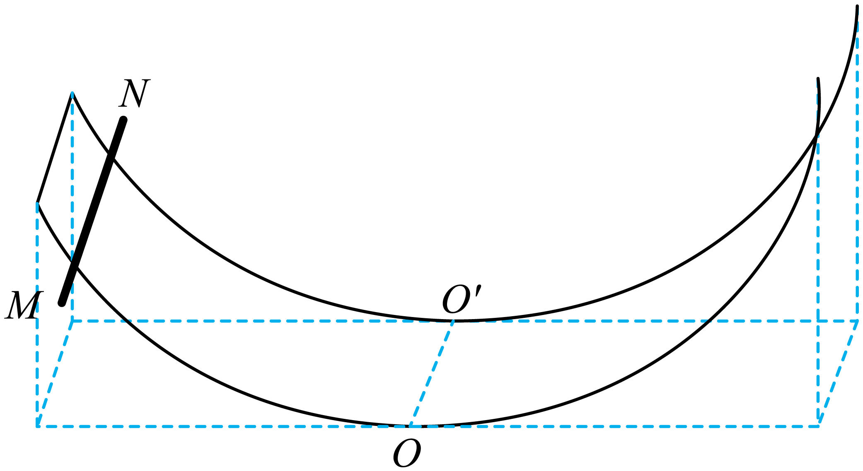
A．MN最终一定静止于OO'位置
B．MN运动过程中安培力始终做负功
C．从释放到第一次到达OO'位置过程中，MN的速率一直在增大
D．从释放到第一次到达OO'位置过程中，MN中电流方向由M到N
【答案】ABD
【难度】0.65
【详解】A．由于金属棒MN运动过程切割磁感线产生感应电动势，回路有感应电流，产生焦耳热，金属棒MN的机械能不断减小，由于金属导轨光滑，所以经过多次往返运动，MN最终一定静止于OO'位置，故A正确；
B．当金属棒MN向右运动，根据右手定则可知，MN中电流方向由M到N，根据左手定则，可知金属棒MN受到的安培力水平向左，则安培力做负功；当金属棒MN向左运动，根据右手定则可知，MN中电流方向由N到M，根据左手定则，可知金属棒MN受到的安培力水平向右，则安培力做负功；可知MN运动过程中安培力始终做负功，故B正确；
C．金属棒MN从释放到第一次到达OO'位置过程中，由于在OO'位置重力沿切线方向的分力为0，可知在到达OO'位置之前的位置，重力沿切线方向的分力已经小于安培力沿切线方向的分力，金属棒MN已经做减速运动，故C错误；
D．从释放到第一次到达OO'位置过程中，根据右手定则可知，MN中电流方向由M到N，故D正确。
故选ABD。
14．电荷量Q、电压U、电流I和磁通量Φ是电磁学中重要的物理量，其中特定的两个物理量之比可用来描述电容器、电阻、电感三种电磁学元件的属性，如图所示。类似地，上世纪七十年代有科学家预言Φ和Q之比可能也是一种电磁学元件的属性，并将此元件命名为“忆阻器”，近年来实验室已研制出了多种类型的“忆阻器”。由于“忆阻器”对电阻的记忆特性，其在信息存储、人工智能等领域具有广阔的应用前景。下列说法错误的是（ ）
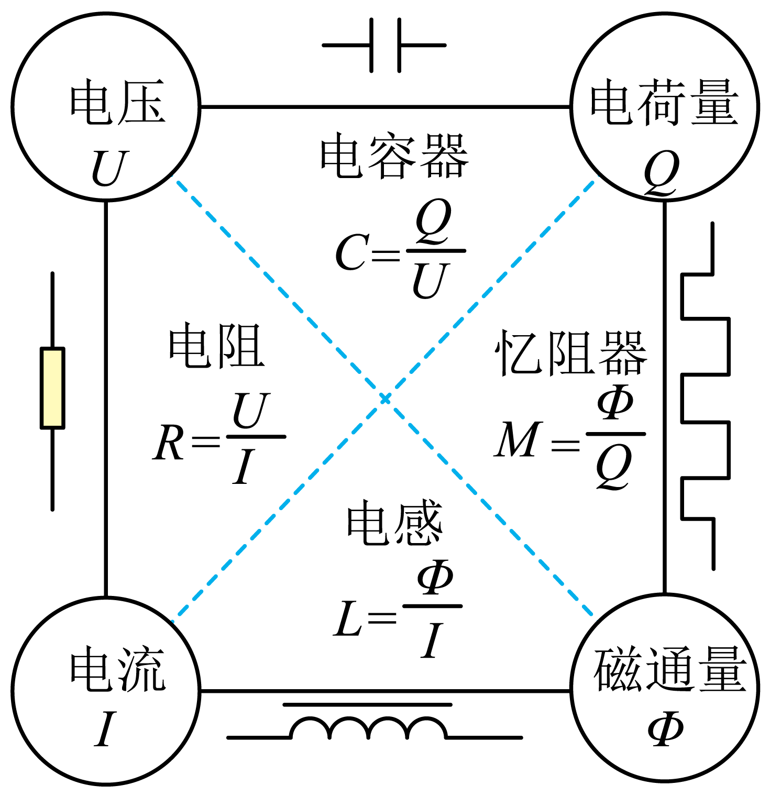
A．QU的单位和ΦI的单位不同
B．在国际单位制中，图中所定义的M的单位是欧姆
C．可以用$$\frac{I}{U}$$来描述物体的导电性质
D．根据图中电感L的定义和法拉第电磁感应定律可以推导出自感电动势的表达式$$E=L\frac{ΔI}{Δt}$$
【答案】A
【难度】0.65
【知识点】用量纲法解物理问题、法拉第电磁感应定律的表述和表达式
【详解】A．单位制、法拉第电磁感应定律由法拉第电磁感应定律可知$$E=\frac{\text{ΔΦ}}{Δt}$$，则Φ的单位为V·s，由Q = It可知，Q的单位为A·s，则QU与ΦI的单位相同均为V·A·s，故A错误，符合题意；
B．由题图可知，从单位角度分析有
$$M=\frac{Φ}{Q}=\frac{\text{V}⋅\text{s}}{\text{A}⋅\text{s}}=Ω$$
故B正确，不符合题意；
C．由$$R=\frac{U}{I}$$知$$\frac{I}{U}=\frac{1}{R}$$，可以用来描述物体的导电性质，故C正确，不符合题意；
D．由电感的定义
$$L=\frac{Φ}{I}=\frac{ΔΦ}{ΔI}$$
以及法拉第电磁感应定律$$E=\frac{ΔΦ}{Δt}$$解得
$$E=L\frac{ΔI}{Δt}$$
故D正确，不符合题意。
故选A。
15．某电磁缓冲装置如图所示，两足够长的平行金属导轨置于同一水平面内，导轨左端与一阻值为R的定值电阻相连，导轨$$BC$$段与$$B_{1}C_{1}$$段粗糙，其余部分光滑，$$AA_{1}$$右侧处于竖直向下的匀强磁场中，一质量为m的金属杆垂直导轨放置。现让金属杆以初速度$$v_{0}$$沿导轨向右经过$$AA_{1}$$进入磁场，最终恰好停在$$CC_{1}$$处。已知金属杆接入导轨之间的阻值为R，与粗糙导轨间的摩擦因数为$$μ$$，$$AB=BC=d$$。导轨电阻不计，重力加速度为g，下列说法正确的是（ ）
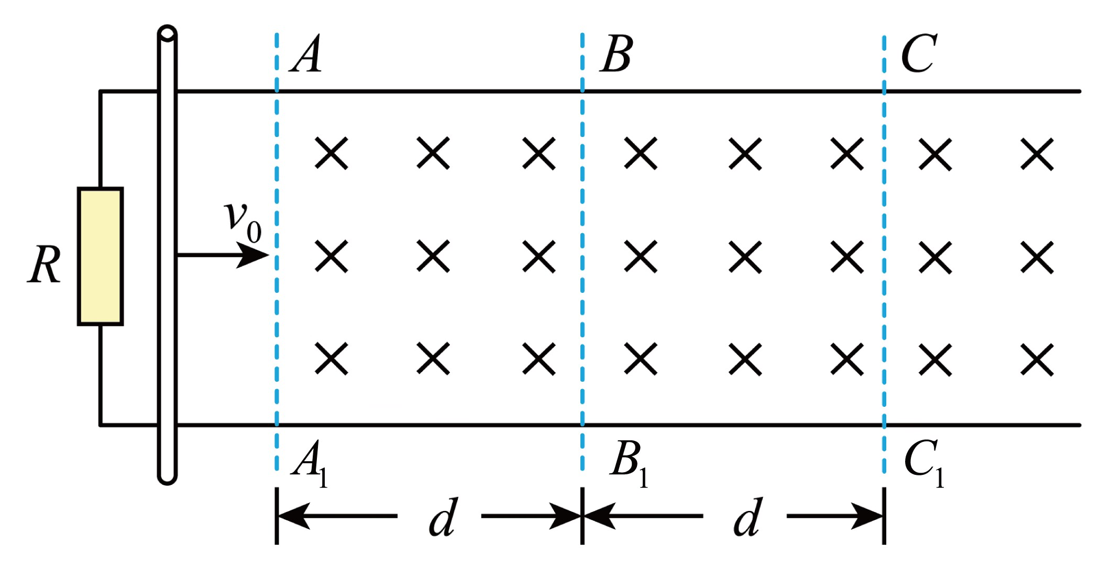
A．金属杆经过$$BB_{1}$$的速度为$$\frac{v_{0}}{2}$$
B．在整个过程中，定值电阻R产生的热量为$$\frac{1}{2}mv_{0}^{2}−\frac{1}{2}μmgd$$
C．金属杆经过$$AA_{1}B_{1}B$$与$$BB_{1}C_{1}C$$区域，金属杆所受安培力的冲量相同
D．若将金属杆的初速度加倍，则金属杆在磁场中运动的距离大于原来的2倍
【答案】CD
【难度】0.4
【知识点】倾斜平面内的导轨单杆模型
【详解】A．设平行金属导轨间距为L，金属杆在AA₁B₁B区域向右运动的过程中切割磁感线有
E = BLv，$$I=\frac{E}{2R}$$
金属杆在AA₁B₁B区域运动的过程中根据动量定理有
$$−BILΔt=mΔv$$
则
$$−\frac{B^{2}L^{2}v_{t}}{2R}Δt=mΔv$$
由于$$d=∑v_{t}Δt$$，则上面方程左右两边累计求和，可得
$$−\frac{B^{2}L^{2}d}{2R}=mv_{B}−mv_{0}$$
则
$$v_{B}=v_{0}−\frac{B^{2}L^{2}d}{2mR}$$
设金属杆在BB₁C₁C区域运动的时间为t₀，同理可得，则金属杆在BB₁C₁C区域运动的过程中有
$$−\frac{B^{2}L^{2}d}{2R}−μmgt_{0}=−mv_{B}$$
解得
$$v_{B}=\frac{B^{2}L^{2}d}{2mR}+μgt_{0}$$
综上有
$$v_{B}=\frac{v_{0}}{2}+\frac{μgt_{0}}{2}>\frac{v_{0}}{2}$$
则金属杆经过BB₁的速度大于$$\frac{v_{0}}{2}$$，故A错误；
B．在整个过程中，根据能量守恒有
$$\frac{1}{2}mv_{0}^{2}=μmgd+Q$$
则在整个过程中，定值电阻R产生的热量为
$$Q_{R}=\frac{1}{2}Q=\frac{1}{4}mv_{0}^{2}−\frac{1}{2}μmgd$$
故B错误；
C．金属杆经过AA₁B₁B与BB₁C₁C区域，金属杆所受安培力的冲量为
$$−∑BILΔt=−∑\frac{B^{2}L^{2}}{2R}v_{t}Δt=\frac{B^{2}L^{2}x}{2R}$$
则金属杆经过AA₁B₁B与BB₁C₁C区域滑行距离均为$$d$$，金属杆所受安培力的冲量相同，故C正确；
D．根据A选项可得，金属杆以初速度$$v_{0}$$在磁场中运动有
$$−\frac{B^{2}L^{2}×2d}{2R}−μmgt_{0}=−mv_{0}$$
金属杆的初速度加倍，设此时金属杆在BB₁C₁C区域运动的时间为$$t'$$，全过程对金属棒分析得
$$−\frac{B^{2}L^{2}x}{2R}−μmgt^{′}=0−2mv_{0}$$
联立整理得
$$\frac{B^{2}L^{2}\left(x−4d\right)}{2R}=μmg\left(2t_{0}−t^{′}\right)$$
分析可知当金属杆速度加倍后，金属杆通过BB₁C₁C区域的速度比第一次大，故$$t^{′}\text{<}t_{0}$$，可得
$$x>4d$$
可见若将金属杆的初速度加倍，则金属杆在磁场中运动的距离大于原来的2倍，故D正确。
故选CD。
【点睛】
16．两根足够长的导轨由上下段电阻不计，光滑的金属导轨组成，在M、N两点绝缘连接，M、N等高，间距L = 1m，连接处平滑。导轨平面与水平面夹角为30°，导轨两端分别连接一个阻值R = 0.02Ω的电阻和C = 1F的电容器，整个装置处于B = 0.2T的垂直导轨平面斜向上的匀强磁场中，两根导体棒ab、cd分别放在MN两侧，质量分为m₁ = 0.8kg，m₂ = 0.4kg，ab棒电阻为0.08Ω，cd棒的电阻不计，将ab由静止释放，同时cd从距离MN为x₀ = 4.32m处在一个大小F = 4.64N，方向沿导轨平面向上的力作用下由静止开始运动，两棒恰好在M、N处发生弹性碰撞，碰撞前瞬间撤去F，已知碰前瞬间ab的速度为4.5m/s，g = 10m/s²（ ）
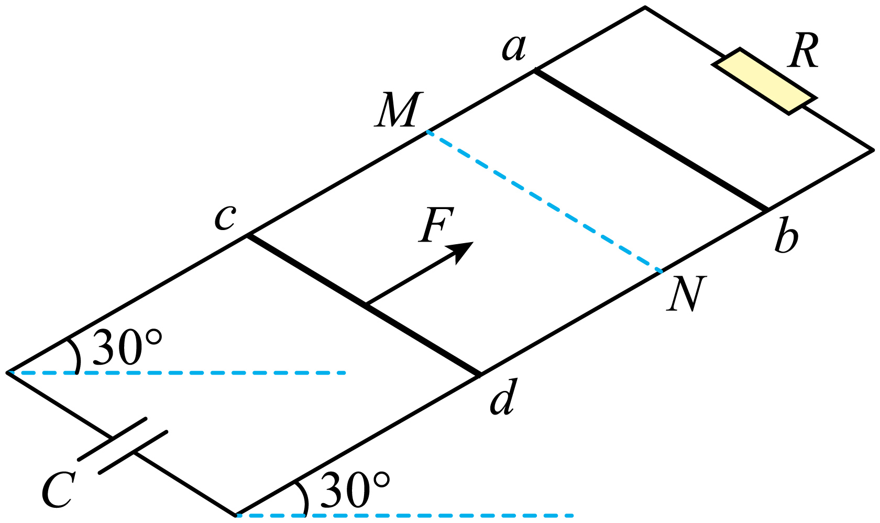
A．ab从释放到第一次碰撞前所用时间为1.44s
B．ab从释放到第一次碰撞前，R上消耗的焦耳热为0.78J
C．两棒第一次碰撞后瞬间，ab的速度大小为6.3m/s
D．两棒第一次碰撞后瞬间，cd的速度大小为8.4m/s
【答案】BD
【难度】0.4
【知识点】含有电容器的导轨单杆模型、弹性碰撞：动碰动
【详解】A．由于金属棒ab、cd同时由静止释放，且恰好在M、N处发生弹性碰撞，则说明ab、cd在到达M、N处所用的时间是相同的，对金属棒cd和电容器组成的回路有
Δq = C·BLΔv
对cd根据牛顿第二定律有
F－BIL－m₂gsin30° = m₂a₂
其中
$$a_{2}=\frac{Δv}{Δt}$$，$$I=\frac{Δq}{Δt}$$
联立有
$$a_{2}=\frac{F−m_{2}gsin{30}^{∘}}{m_{2}+CB^{2}L^{2}}$$
则说明金属棒cd做匀加速直线运动，则有
$$x_{0}=\frac{1}{2}a_{2}t^{2}$$
联立解得
a₂ = 6m/s²，t = 1.2s
故A错误；
B．由题知，知碰前瞬间ab的速度为4.5m/s，则根据功能关系有
$$m_{1}gx_{ab}sin{30}^{∘}−Q=\frac{1}{2}m_{1}v_{1}^{2}$$
金属棒下滑过程中根据动量定理有
$$m_{1}gsin{30}^{∘}⋅t−B\overline{I}L⋅t=m_{1}v_{1}$$
其中
$$q=\overline{I}t=\frac{BLx_{ab}}{R_{总}}$$，R_{总} = R＋R_{ab} = 0.1Ω
联立解得
q = 6C，x_{ab} = 3m，Q = 3.9J
则R上消耗的焦耳热为
$$Q_{R}=\frac{R}{R_{总}}Q=0.78\text{J}$$
故B正确；
CD．由于两棒恰好在M、N处发生弹性碰撞，取沿斜面向下为正，有
m₁v₁－m₂v₂ = m₁v₁′＋m₂v₂′
$$\frac{1}{2}m_{1}v_{1}^{2}+\frac{1}{2}m_{2}v_{2}^{2}=\frac{1}{2}m_{1}{v^{′}}_{1}^{2}+\frac{1}{2}m_{2}{v^{′}}_{2}^{2}$$
其中
v₂ = a₂t = 7.2m/s
联立解得
v₁′ = －3.3m/s，v₂′ = 8.4m/s
故C错误、D正确。
故选BD。
17．如图（a）所示，轨道左侧斜面倾斜角满足sinθ₁ = 0.6，摩擦因数$$μ_{1}=\frac{3}{20}$$，足够长的光滑水平导轨处于磁感应强度为B = 0.5T的匀强磁场中，磁场方向竖直向上，右侧斜面导轨倾角满足sinθ₂ = 0.8，摩擦因数$$μ_{2}=\frac{44}{183}$$。现将质量为m_{甲} = 6kg的导体杆甲从斜面上高h = 4m处由静止释放，质量为m_{乙} = 2kg的导体杆乙静止在水平导轨上，与水平轨道左端的距离为d。已知导轨间距为l = 2m，两杆电阻均为R = 1Ω，其余电阻不计，不计导体杆通过水平导轨与斜面导轨连接处的能量损失，且若两杆发生碰撞，则为完全非弹性碰撞，取g = 10m/s²，求：
（1）甲杆刚进入磁场，乙杆的加速度？
（2）乙杆第一次滑上斜面前两杆未相碰，距离d满足的条件？
（3）若乙前两次在右侧倾斜导轨上相对于水平导轨的竖直高度y随时间t的变化如图（b）所示（t₁、t₂、t₃、t₄、b均为未知量），乙第二次进入右侧倾斜导轨之前与甲发生碰撞，甲在0 ~ t₃时间内未进入右侧倾斜导轨，求d的取值范围。
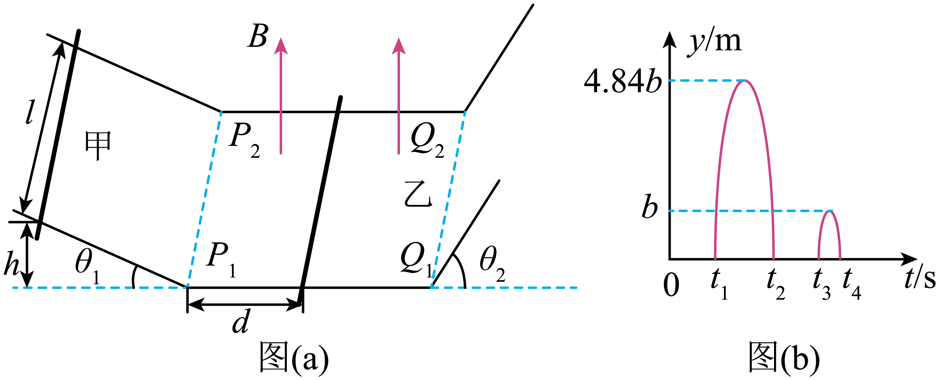
【答案】（1）a_{乙0} = 2m/s²，方向水平向右；（2）d ≥ 24m；（3）$$\frac{356}{11}\text{m}≤d≤\frac{696}{11}\text{m}$$
【难度】0.4
【知识点】无外力作用下，水平导轨上的单杆模型、竖直平面内的导轨单杆模型、双杆在等宽导轨上运动问题
【详解】（1）甲从静止运动至水平导轨时，根据动能定理有
$$m_{1}gh−μ_{1}m_{1}gcosθ_{1}⋅\frac{h}{sinθ_{1}}=\frac{1}{2}m_{1}v_{0}^{2}$$
甲刚进入磁场时，平动切割磁感线有
E₀ = Blv₀
则根据欧姆定律可知此时回路的感应电流为
$$I_{0}=\frac{E_{0}}{2R}$$
根据楞次定律可知，回路中的感应电流沿逆时针方向（俯视），结合左手定则可知，乙所受安培力方向水平向右，由牛顿第二定律有
BI₀l = m₂a_{乙0}
带入数据有
a_{乙0} = 2m/s²，方向水平向右
（2）甲和乙在磁场中运动的过程中，系统不受外力作用，则系统动量守恒，若两者共速时恰不相碰，则有
m₁v₀ = (m₁＋m₂)v_{共}
对乙根据动量定理有
$$B\overline{I}lt=m_{2}v_{共}$$
其中
$$\overline{I}t=q=\frac{BlΔx}{2R}$$
联立解得
d_{min} = Δx = 24m
则d满足
d ≥ 24m
（3）根据（2）问可知，从甲刚进入磁场至甲、乙第一次在水平导轨运动稳定，相对位移为Δx = 24m，且稳定时的速度v_{共} = 6m/s乙第一次在右侧斜轨上向上运动的过程中，根据牛顿第二定律有
m₂gsinθ₂＋μ₂m₂gcosθ₂ = m₂a_{乙上}
根据匀变速直线运动位移与速度的关系有
2a_{乙上}x_{上} = v_{共}²
乙第一次在右侧斜轨上向下运动的过程中，根据牛顿第二定律有
m₂gsinθ₂－μ₂m₂gcosθ₂ = m₂a_{乙下}
再根据匀变速直线运动位移与速度的关系有
2a_{乙下}x_{下} = v₁²
且
x_{上} = x_{下}
联立解得乙第一次滑下右侧轨道最低点的速度
v₁ = 5m/s
由于两棒发生碰撞，则为完全非弹性碰撞，则甲乙整体第一次在右侧倾斜轨道上向上运动有
（m₁＋m₂）gsinθ₂＋μ₂（m₁＋m₂）gcosθ₂ = (m₁＋m₂)a_{共上}
同理有
2a_{共上}x_{共上} = v²
且由图（b）可知
x_{上} = 4.84x_{共上}
解得甲、乙碰撞后的速度
$$v=\frac{30}{11}\text{m/s}$$
乙第一次滑下右侧轨道最低点后与甲相互作用的过程中，甲、乙组成的系统合外力为零，根据动量守恒有
m₁v₂－m₂v₁ = (m₁＋m₂))v
解得乙第一次滑下右侧轨道最低点时甲的速度为
$$v_{2}=\frac{175}{33}\text{m/s}$$
若乙第一次滑下右侧轨道最低点时与甲发生碰撞，则对应d的最小值，乙第一次在右侧斜轨上运动的过程，对甲根据动量定理有
$$−B{\overline{I}}_{1}lΔt_{1}=m_{1}v_{2}−m_{1}v_{共}$$
其中
$${\overline{I}}_{1}Δt_{1}=q_{1}=\frac{BlΔx_{1}}{2R}$$
解得
$$Δx_{1}=\frac{92}{11}\text{m}$$
根据位移关系有
d_{min}′－Δx = Δx₁
解得
$${d^{′}}_{min}=\frac{356}{11}\text{m}$$
若乙返回水平导轨后，当两者共速时恰好碰撞，则对应d的最大值，对乙从返回水平导轨到与甲碰撞前瞬间的过程，根据动量定理有
$$B{\overline{I}}_{2}lΔt_{2}=m_{2}v+m_{2}v_{1}$$
其中
$${\overline{I}}_{2}Δt_{2}=q_{2}=\frac{BlΔx_{2}}{2R}$$
解得
$$Δx_{2}=\frac{340}{11}\text{m}$$
根据位移关系有
d_{m}ax－Δx－Δx₁ = Δx₂
解得
$$d_{max}=\frac{696}{11}\text{m}$$
则d的取值范围为
$$\frac{356}{11}\text{m}≤d≤\frac{696}{11}\text{m}$$
18．如图，金属导轨平行且水平放置，导轨间距为L，导轨光滑无摩擦。定值电阻大小为R，其余电阻忽略不计，电容大小为C。在运动过程中，金属棒始终与导轨保持垂直。整个装置处于竖直方向且磁感应强度为B的匀强磁场中。
(1)开关S闭合时，对金属棒施加以水平向右的恒力，金属棒能达到的最大速度为v₀。当外力功率为定值电阻功率的两倍时，求金属棒速度v的大小。
(2)当金属棒速度为v时，断开开关S，改变水平外力并使金属棒匀速运动。当外力功率为定值电阻功率的两倍时，求电容器两端的电压以及从开关断开到此刻外力所做的功。
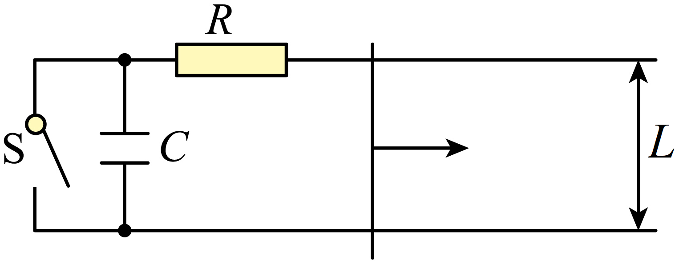
【答案】（1）$$v=\frac{v_{0}}{2}$$；（2）$$U=\frac{BLv_{0}}{4}$$，$$W=\frac{CB^{2}L^{2}{v_{0}}^{2}}{8}$$
【难度】0.4
【知识点】无外力作用下，水平导轨上的单杆模型
【详解】（1）开关S闭合后，当外力与安培力相等时，金属棒的速度最大，则
$$F=F_{安}=BIL$$
由闭合电路欧姆定律
$$I=\frac{E}{R}$$
金属棒切割磁感线产生的感应电动势为
$$E=BLv_{0}$$
联立可得，恒定的外力为
$$F=\frac{B^{2}L^{2}v_{0}}{R}$$
在加速阶段，外力的功率为
$$P_{\text{F}}=Fv=\frac{B^{2}L^{2}v_{0}}{R}v$$
定值电阻的功率为
$$P_{R}=I^{2}R=\frac{B^{2}L^{2}v^{2}}{R}$$
若$$P_{\text{F}}=2P_{\text{R}}$$时，即
$$\frac{B^{2}L^{2}v_{0}}{R}v=2\frac{B^{2}L^{2}v^{2}}{R}$$
化简可得金属棒速度v的大小为
$$v=\frac{v_{0}}{2}$$
（2）断开开关S，电容器充电，则电容器与定值电阻串联，则有
$$E=BLv=IR+\frac{q}{C}$$
当金属棒匀速运动时，电容器不断充电，电荷量q不断增大，电路中电流不断减小，则金属棒所受安培力$$F_{安}=BIL$$不断减小，而拉力的功率
$$P_{\text{F}}=F'v=BILv$$
定值电阻功率
$$P_{R}=I^{2}R$$
当$$P_{\text{F}}=2P_{\text{R}}$$时有
$$BILv=2I^{2}R$$
可得
$$IR=\frac{BLv}{2}$$
根据
$$E=BLv=IR+\frac{q}{C}$$
可得此时电容器两端电压为
$$U_{C}=\frac{q}{C}=\frac{BLv}{2}=\frac{1}{4}BLv_{0}$$
从开关断开到此刻外力所做的功为
$$W=ΣBIL(v⋅Δt)=BLvΣI⋅Δt=BLvq$$
其中
$$q=\frac{CBLv}{2}$$
联立可得
$$W=\frac{CB^{2}L^{2}{v_{0}}^{2}}{8}$$
19．如图所示，两足够长平行金属直导轨MN、PQ的间距为L，固定在同一水平面内，直导轨在左端M、P点分别与两条竖直固定、半径为L的$$\frac{1}{4}$$圆弧导轨相切。MP连线与直导轨垂直，其左侧无磁场，右侧存在磁感应强度大小为B、方向竖直向下的匀强磁场。长为L、质量为m、电阻为R的金属棒ab跨放在两圆弧导轨的最高点。质量为2m、电阻为6R的均匀金属丝制成一个半径为L的圆环，水平放置在两直导轨上，其圆心到两直导轨的距离相等。忽略导轨的电阻、所有摩擦以及金属环的可能形变，金属棒、金属环均与导轨始终接触良好，重力加速度大小为g。现将金属棒ab由静止释放，求
（1）ab刚越过MP时产生的感应电动势大小；
（2）金属环刚开始运动时的加速度大小；
（3）为使ab在整个运动过程中不与金属环接触，金属环圆心初始位置到MP的最小距离。
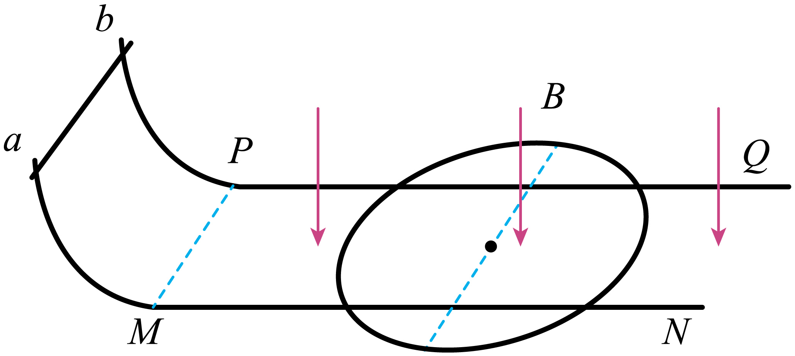
【答案】（1）$$BL\sqrt{2gL}$$；（2）$$\frac{B^{2}L^{2}\sqrt{2gL}}{3mR}$$；（3）$$\frac{B^{2}L^{3}+mR\sqrt{2gL}}{B^{2}L^{2}}$$
【难度】0.4
【知识点】导体棒平动切割磁感线、竖直平面内的导轨单杆模型、双杆在等宽导轨上运动问题
【详解】（1）根据题意可知，对金属棒ab由静止释放到刚越过MP过程中，由动能定理有
$$mgL=\frac{1}{2}mv_{0}^{2}$$
解得
$$v_{0}=\sqrt{2gL}$$
则ab刚越过MP时产生的感应电动势大小为
$$E=BLv_{0}=BL\sqrt{2gL}$$
（2）根据题意可知，金属环在导轨间两段圆弧并联接入电路中，轨道外侧的两端圆弧金属环被短路，由几何关系可得，每段圆弧的电阻为
$$R_{0}=\frac{1}{2}×\frac{6R}{3}=R$$
可知，整个回路的总电阻为
$$R_{总}=R+\frac{R⋅R}{R+R}=\frac{3}{2}R$$ab刚越过MP时，通过ab的感应电流为
$$I=\frac{E}{R_{总}}=\frac{2BL\sqrt{2gL}}{3R}$$
对金属环由牛顿第二定律有
$$2BL⋅\frac{I}{2}=2ma$$
解得
$$a=\frac{B^{2}L^{2}\sqrt{2gL}}{3mR}$$
（3）根据题意，结合上述分析可知，金属环和金属棒ab所受的安培力等大反向，则系统的动量守恒，由于金属环做加速运动，金属棒做减速运动，为使ab在整个运动过程中不与金属环接触，则有当金属棒ab和金属环速度相等时，金属棒ab恰好追上金属环，设此时速度为$$v$$，由动量守恒定律有
$$mv_{0}=mv+2mv$$
解得
$$v=\frac{1}{3}v_{0}$$
对金属棒$$ab$$，由动量定理有
$$−BILt=m⋅\frac{v_{0}}{3}−mv_{0}$$
则有
$$BLq=\frac{2}{3}mv_{0}$$
设金属棒运动距离为$$x_{1}$$，金属环运动的距离为$$x_{2}$$，则有
$$q=\frac{BL\left(x_{1}−x_{2}\right)}{R_{总}}$$
联立解得
$$Δx=x_{1}−x_{2}=\frac{mR\sqrt{2gL}}{B^{2}L^{2}}$$
则金属环圆心初始位置到MP的最小距离
$$d=L+Δx=\frac{B^{2}L^{3}+mR\sqrt{2gL}}{B^{2}L^{2}}$$
20．如图所示，一“U”型金属导轨固定在竖直平面内，一电阻不计，质量为m的金属棒ab垂直于导轨，并静置于绝缘固定支架上。边长为L的正方形cdef区域内，存在垂直于纸面向外的匀强磁场。支架上方的导轨间，存在竖直向下的匀强磁场。两磁场的磁感应强度大小B随时间的变化关系均为B = kt（SI），k为常数（k > 0）。支架上方的导轨足够长，两边导轨单位长度的电阻均为r，下方导轨的总电阻为R。t = 0时，对ab施加竖直向上的拉力，恰使其向上做加速度大小为a的匀加速直线运动，整个运动过程中ab与两边导轨接触良好。已知ab与导轨间动摩擦因数为μ，重力加速度大小为g。不计空气阻力，两磁场互不影响。
（1）求通过面积S_{cdef}的磁通量大小随时间t变化的关系式，以及感应电动势的大小，并写出ab中电流的方向；
（2）求ab所受安培力的大小随时间t变化的关系式；
（3）求经过多长时间，对ab所施加的拉力达到最大值，并求此最大值。
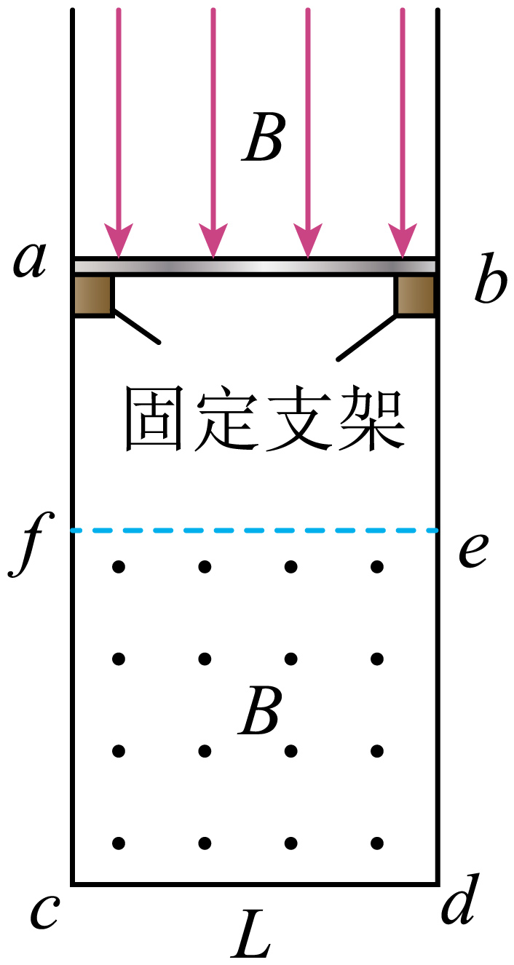
【答案】（1）kL²·t，kL²，从a流向b；（2）$$F_{安}=\frac{k^{2}L^{3}t}{R+art^{2}}$$；（3）$$\frac{μk^{2}L^{3}}{2\sqrt{Rar}}+m(g+a)$$
【难度】0.4
【知识点】安培力的计算式及初步应用、已知受力求运动、由B-t图像计算感生电动势的大小
【详解】（1）通过面积$$S_{cdef}$$的磁通量大小随时间t变化的关系式为
$$Φ=BS=kL^{2}t$$
根据法拉第电磁感应定律得
$$E=n\frac{ΔΦ}{Δt}=\frac{ΔB⋅S}{Δt}=kL^{2}$$
由楞次定律可知ab中的电流从a流向b。
（2）根据左手定则可知ab受到的安培力方向垂直导轨面向里，大小为
F_{安}=BIL
其中
B=kt
设金属棒向上运动的位移为x，则根据运动学公式
$$x=\frac{1}{2}at^{2}$$
所以导轨上方的电阻为
$$R^{′}=2xr$$
由闭合电路欧姆定律得
$$I=\frac{E}{R+2xr}$$
联立得ab所受安培力的大小随时间t变化的关系式为
$$F_{安}=\frac{k^{2}L^{3}t}{R+art^{2}}$$
（3）由题知t = 0时，对ab施加竖直向上的拉力，恰使其向上做加速度大小为a的匀加速直线运动，则对ab受力分析由牛顿第二定律
$$F−mg−μF_{安}=ma$$
其中
$$F_{安}=\frac{k^{2}L^{3}t}{R+art^{2}}$$
联立可得
$$F=\frac{μk^{2}L^{3}t}{R+art^{2}}+m(g+a)$$
整理有
$$F=\frac{μk^{2}L^{3}}{\frac{R}{t}+art}+m(g+a)$$
根据均值不等式可知，当$$\frac{R}{t}=art$$时，F有最大值，故解得
$$t=\sqrt{\frac{R}{ar}}$$F的最大值为
$$F_{\text{m}}=\frac{μk^{2}L^{3}}{2\sqrt{Rar}}+m(g+a)$$
【点睛】
21．某小组探究“法拉第圆盘发电机与电动机的功用”，设计了如图所示装置。飞轮由三根长$$a=0.8\text{m}$$的辐条和金属圆环组成，可绕过其中心的水平固定轴转动，不可伸长细绳绕在圆环上，系着质量$$m=1\text{kg}$$的物块，细绳与圆环无相对滑动。飞轮处在方向垂直环面的匀强磁场中，左侧电路通过电刷与转轴和圆环边缘良好接触，开关S可分别与图示中的电路连接。已知电源电动势$$E_{0}=12\text{V}$$、内阻$$r=0.1Ω$$、限流电阻$$R_{1}=0.3Ω$$、飞轮每根辐条电阻$$r_{0}=0.9Ω$$，电路中还有可调电阻R₂（待求）和电感L，不计其他电阻和阻力损耗，不计飞轮转轴大小。
（1）开关S掷1，“电动机”提升物块匀速上升时，理想电压表示数$$U=8\text{V}$$。
①判断磁场方向，并求流过电阻R₁的电流I₁；
②求物块匀速上升的速度v₁。
（2）开关S掷2，物块从静止开始下落，经过一段时间后，物块匀速下降的速度与“电动机”匀速提升物块的速度大小相等，
①求可调电阻R₂的阻值；
②求磁感应强度B的大小。
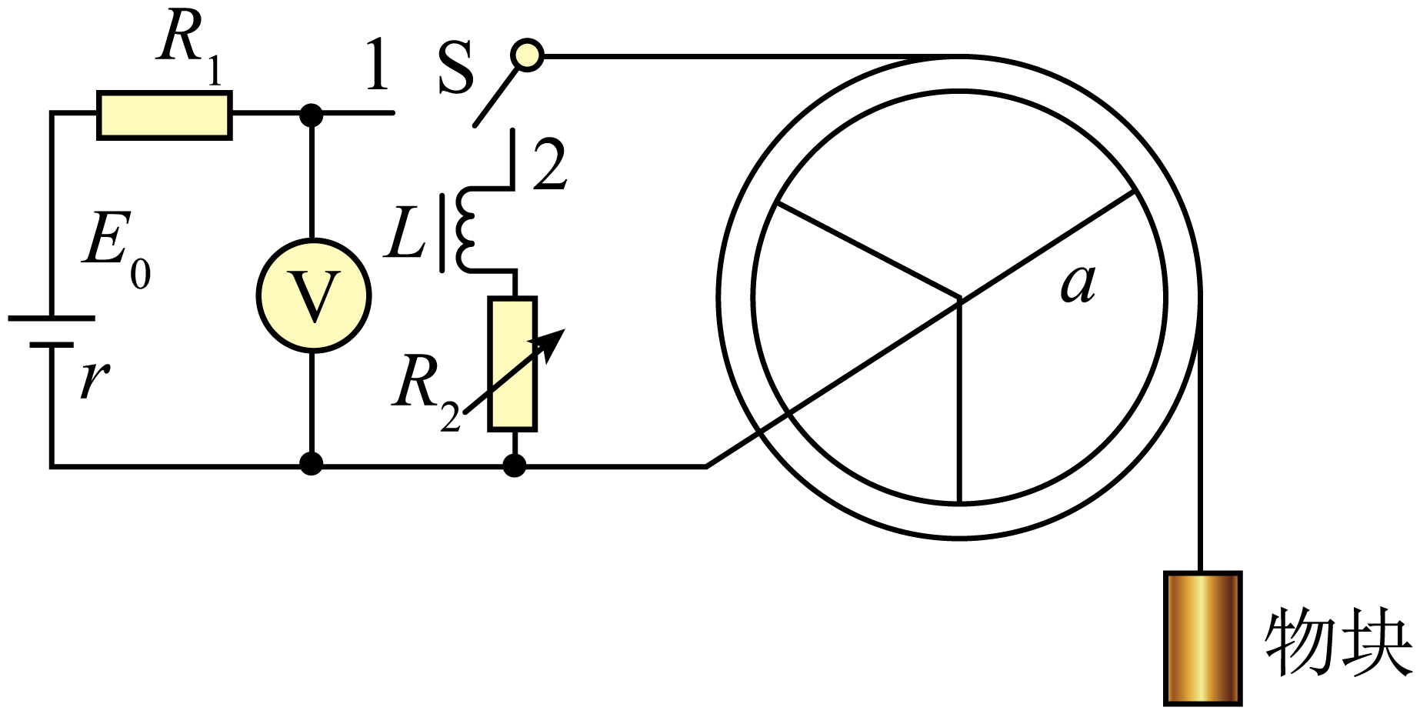
【答案】（1）①垂直纸面向外，10A；②5m/s；（2）①$$0.2Ω$$；②2.5T
【难度】0.4
【知识点】闭合电路欧姆定律的内容及公式、导体棒转动切割磁感线
【详解】（1）①物块上升，则金属轮沿逆时针方向转动，辐条受到的安培力指向逆时针方向，辐条中电流方向从圆周指向O点，由左手定则可知，磁场方向垂直纸面向外；等效电路如图
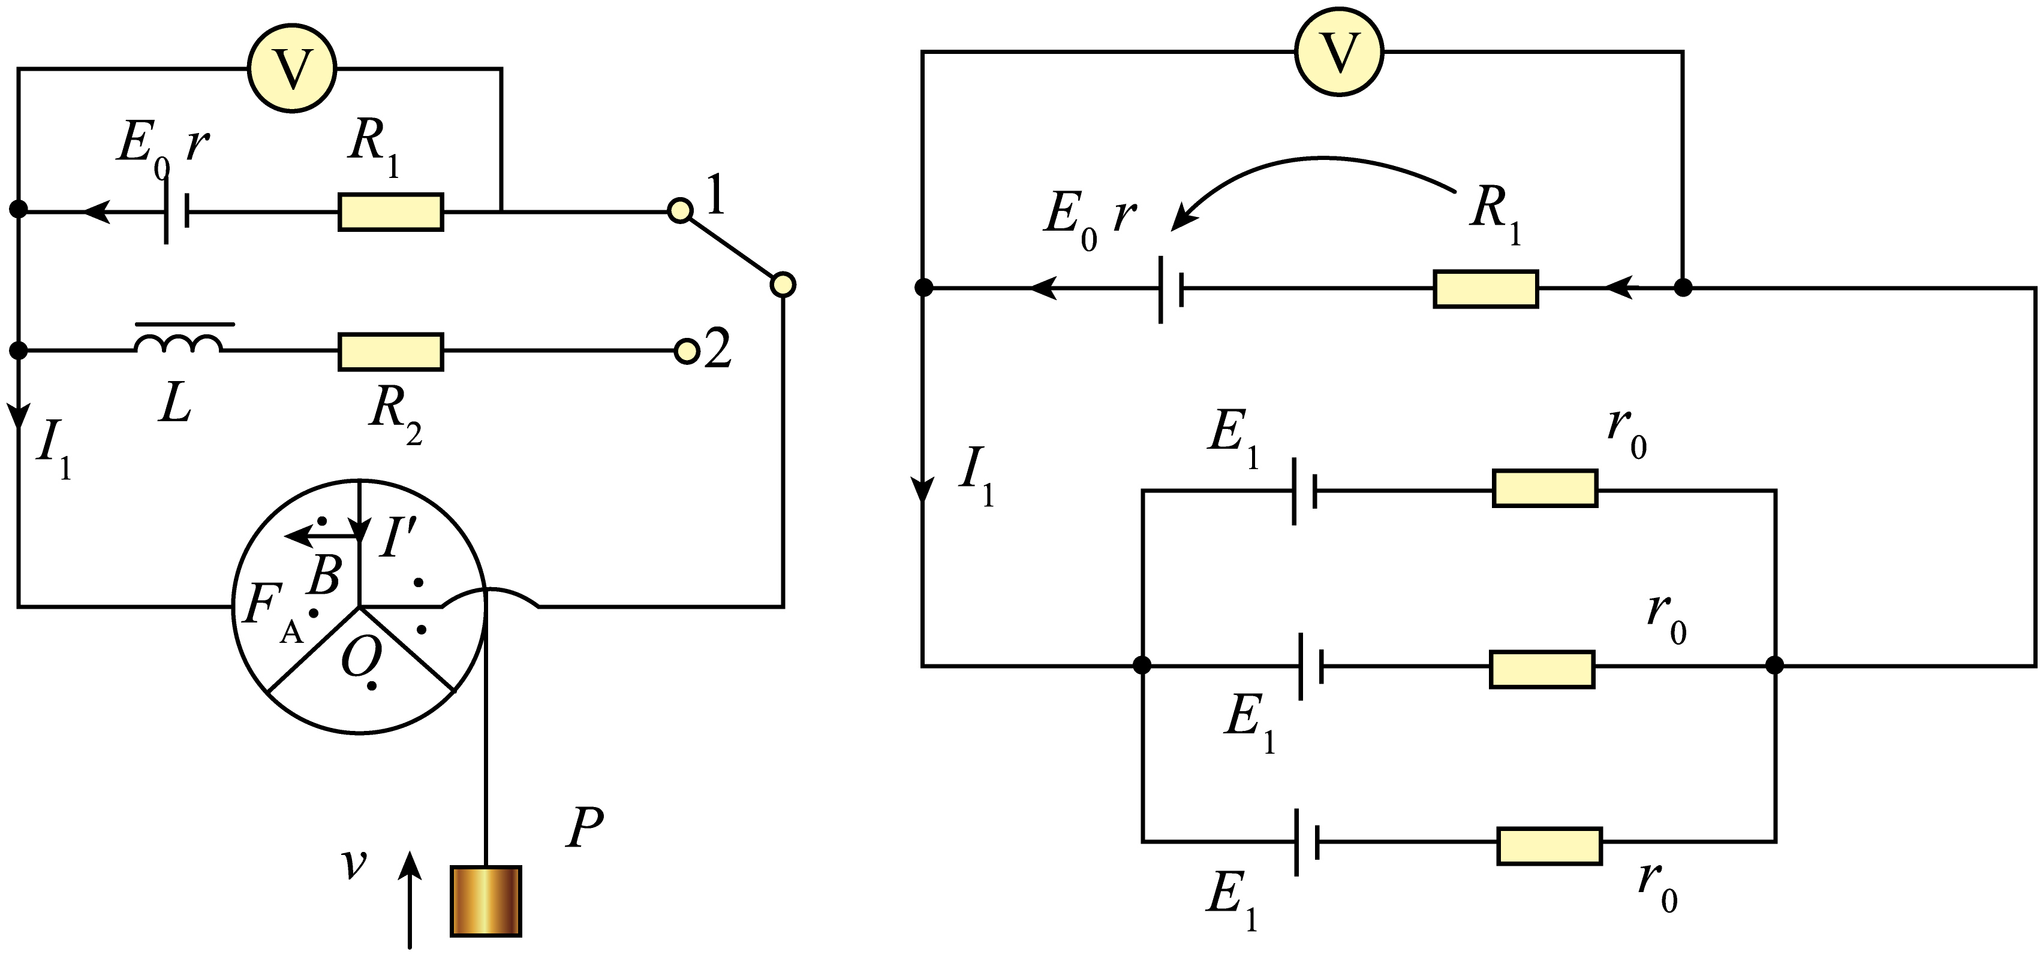
由闭合电路的欧姆定律可知
$$E_{0}−U=I_{1}(R_{1}+r)$$
则
$$I_{1}=\frac{E_{0}−U}{R_{1}+r}=\frac{12−8}{0.3+0.1}\text{A}=\text{10A}$$
②等效电路如图
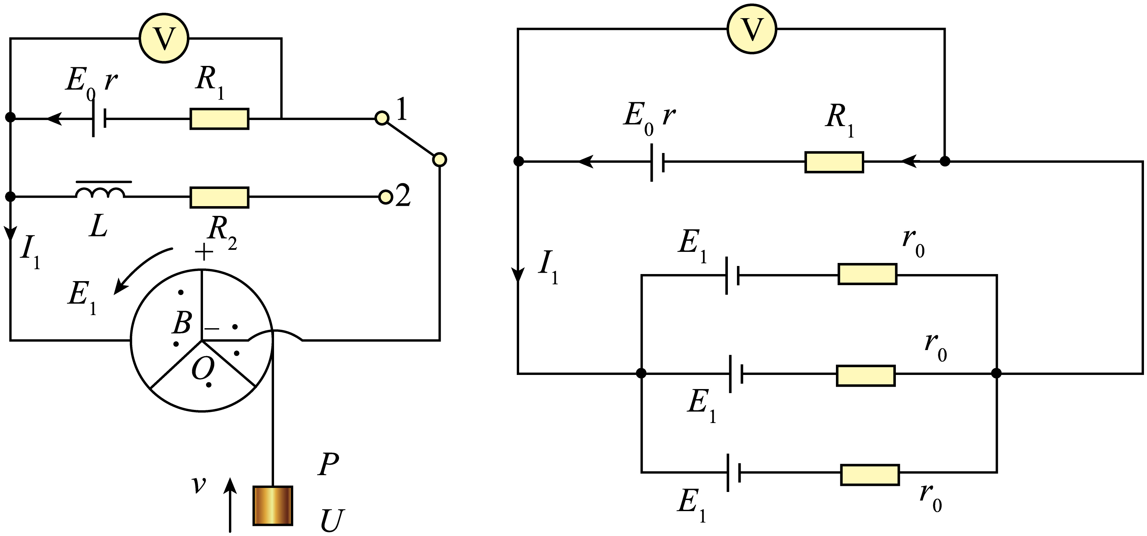
辐条切割磁感线产生的电动势与电源电动势相反，设每根辐条产生的电动势为E₁，则
$$U−E_{1}=I_{1}\frac{r_{0}}{3}$$
解得
$$E_{1}=5\text{V}$$
此时金属轮可视为电动机
$$P_{出}=E_{1}I_{1}$$
当物块P匀速上升时
$$P_{出}=mgv_{1}$$
解得
$$v_{1}=5\text{m/s}$$
另解：因$$U=\text{8V}$$，$$I_{1}=10\text{A}$$，根据
$$UI_{1}=I_{1}^{2}\frac{r_{0}}{3}+mgv_{1}$$
解得
$$v_{1}=5\text{m/s}$$
（2）①物块匀速下落时，由受力分析可知，辐条受到的安培力与第（1）问相同，等效电路如图
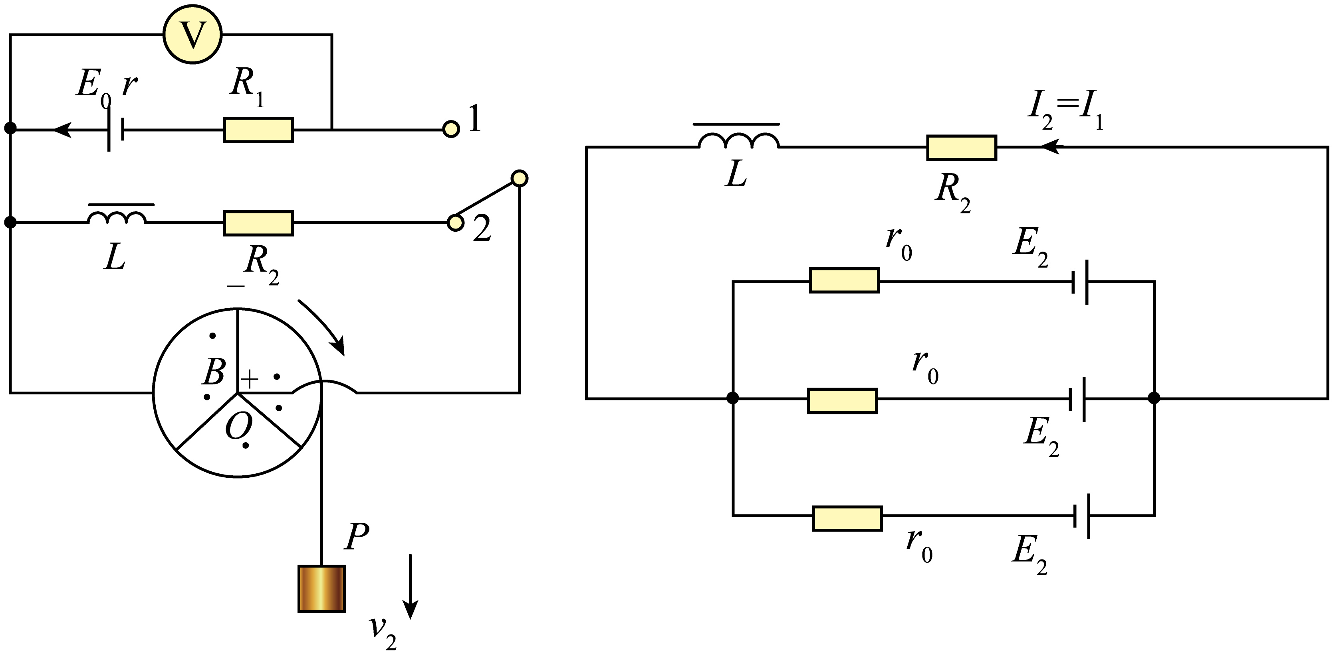
经过R₂的电流
$$I_{2}=I_{1}=10\text{A}$$
由题意可知
$$v_{2}=v_{1}=\text{5m/s}$$
每根辐条切割磁感线产生的感应电动势
$$E_{2}=E_{1}=5\text{V}$$
$$R_{总}=\frac{E_{2}}{I_{2}}=\frac{\text{5V}}{\text{10A}}=0.5Ω$$
$$R_{总}=R_{2}+\frac{r_{0}}{3}$$
解得
$$R_{2}=0.2Ω$$
另解：由能量关系可知
$$mgv_{2}=I_{2}^{2}(R_{2}+\frac{r_{0}}{3})$$
解得
$$R_{2}=0.2Ω$$
②根据
$$E_{2}=\frac{1}{2}Bωa^{2}=\frac{1}{2}Baωa=\frac{1}{2}Bav_{2}$$
而
$$E_{2}=5\text{V}$$
解得
$$B=2.\text{5T}$$
22．如图，边长为$$2L$$的正方形金属细框固定放置在绝缘水平面上，细框中心O处固定一竖直细导体轴$$OO^{′}$$。间距为L、与水平面成$$θ$$角的平行导轨通过导线分别与细框及导体轴相连。导轨和细框分别处在与各自所在平面垂直的匀强磁场中，磁感应强度大小均为B。足够长的细导体棒$$OA$$在水平面内绕O点以角速度$$ω$$匀速转动，水平放置在导轨上的导体棒$$CD$$始终静止。$$OA$$棒在转动过程中，$$CD$$棒在所受安培力达到最大和最小时均恰好能静止。已知$$CD$$棒在导轨间的电阻值为R，电路中其余部分的电阻均不计，$$CD$$棒始终与导轨垂直，各部分始终接触良好，不计空气阻力，重力加速度大小为g。
（1）求$$CD$$棒所受安培力的最大值和最小值；
（2）锁定$$OA$$棒，推动$$CD$$棒下滑，撤去推力瞬间，$$CD$$棒的加速度大小为a，所受安培力大小等于（1）问中安培力的最大值，求$$CD$$棒与导轨间的动摩擦因数。
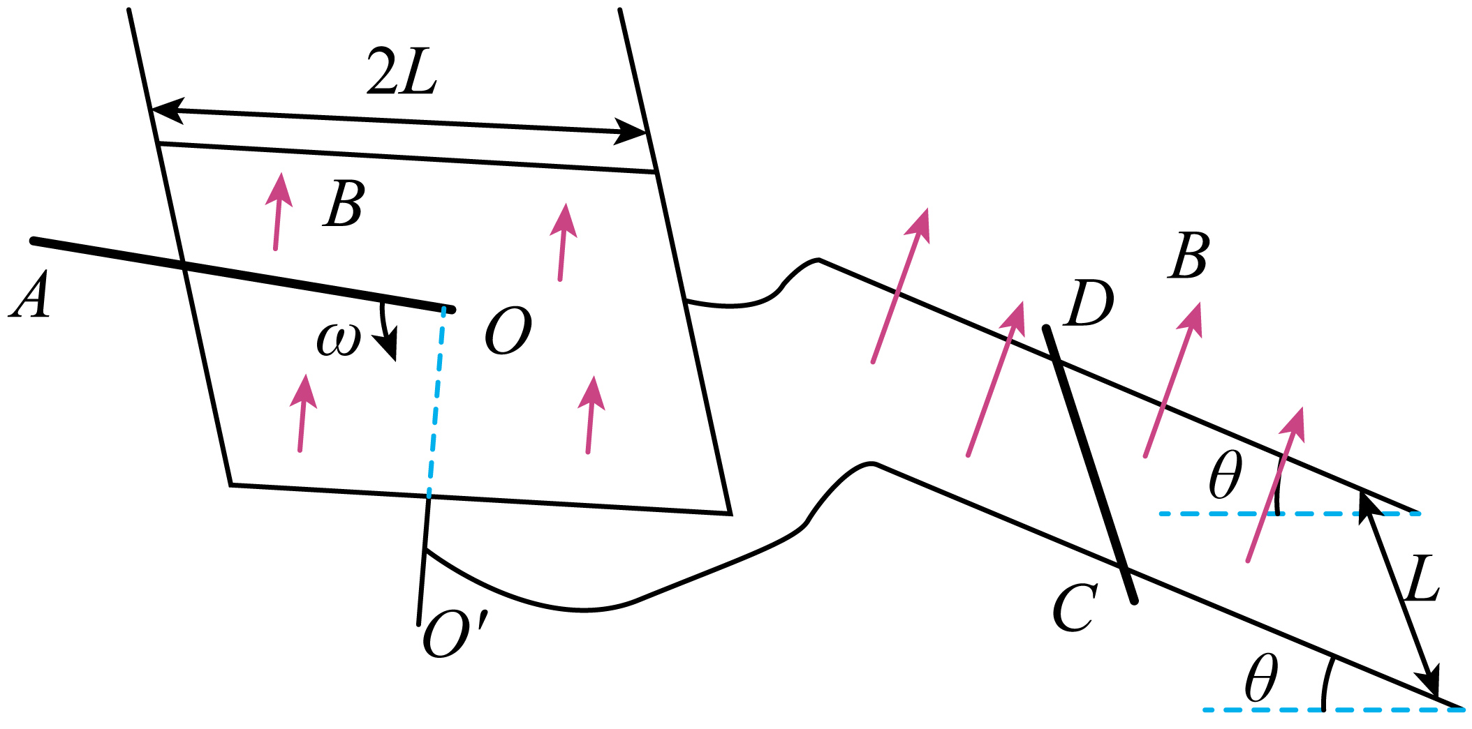
【答案】（1）$$F_{max}=\frac{B^{2}L^{3}ω}{R}$$，$$F_{min}=\frac{B^{2}L^{3}ω}{2R}$$；（2）$$\frac{a}{gcosθ}−\frac{1}{3}tanθ$$
【难度】0.65
【知识点】无外力作用下，水平导轨上的单杆模型、导体棒转动切割磁感线
【详解】（1）当OA运动到正方形细框对角线瞬间，切割的有效长度最大，$$L_{max}=\sqrt{2}L$$，此时感应电流最大，CD棒所受的安培力最大，根据法拉第电磁感应定律得
$$E_{max}=BL_{max}\overline{v}=B⋅\sqrt{2}L⋅\frac{\sqrt{2}Lω}{2}=BL^{2}ω$$
根据闭合电路欧姆定律得
$$I_{\text{max}}=\frac{E}{R}$$
故CD棒所受的安培力最大为
$$F_{max}=BI_{\text{max}}L=\frac{B^{2}L^{3}ω}{R}$$
当OA运动到与细框一边平行时瞬间，切割的有效长度最短，感应电流最小，CD棒受到的安培力最小，得
$$E_{min}=BL_{min}\overline{v}=B⋅L⋅\frac{Lω}{2}=\frac{BL^{2}ω}{2}$$
故CD棒所受的安培力最小为
$$F_{min}=BI_{\text{min}}L=\frac{B^{2}L^{3}ω}{2R}$$
（2）当CD棒受到的安培力最小时根据平衡条件得
$$mgsinθ−f_{m}−F_{min}=0$$
当CD棒受到的安培力最大时根据平衡条件得
$$F_{max}−mgsinθ−f_{m}=0$$
联立解得
$$m=\frac{3B^{2}L^{3}ω}{4Rgsinθ}$$
撤去推力瞬间，根据牛顿第二定律得
$$F_{max}+μmgcosθ−mgsinθ=ma$$
解得
$$μ=\frac{a}{gcosθ}−\frac{1}{3}tanθ$$

